Вавилов В.В.
Красников П.М.

Математические

Коллоквиумы

Школа имени А.Н. Колмогорова
2006

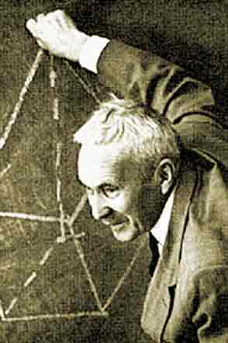

А.Н. Колмогоров

Вавилов В.В., Красников П.М.
Математические коллоквиумы. –М.: Школа им. А.Н. Колмогорова СУНЦ МГУ, 2006. – с.

Для активизации работы учащихся при обучении математики в школьной практике используются многие методические приемы. В книге представлена еще одна возможная формы работы – математические коллоквиумы, которые плановым образом проводятся нами в специализированной школе им. А.Н. Колмогорова при Московском государственном университете.
Некоторые из этих заданий коллоквиумов мы приводим в тексте книги полностью, добавив к ним комментарии методического характера адресованные учителям. При этом, отдельно выделены основные цели, которые мы преследуем в процессе работы учащихся над задачами коллоквиума.
В приложении к книге мы поместили тексты заданий коллоквиумов, которые проводились с учащимися в самые последние годы, опустив всякого рода замечания и комментарии.

© Вавилов В.В., Красников П.М., 2006
© Школа им. А.Н. Колмогорова СУНЦ МГУ, 2006

Оглавление
Введение …………………………………………..
Теорема Пифагора …………………………………………..
Две прогрессии …………………………………………..
Площадь многоугольника ……………………………………
Линейные и квадратичные функции ………………………..
Геометрия тетраэдра ………………………………………….
Рациональные числа и периодические десятичные дроби …
Сечения многогранников ……………………………………..
Классические неравенства ……………………………………

Приложение:
Инверсия ……………………………………………………..
Преобразования плоскости……………………………………
Дюжина задач на геометрию масс ……………………………
Максимумы и минимумы в геометрии ………………………
Действительные числа ………………………………………..
Алгоритм Евклида …………………………………………….
Предел функции ……………………………………………….
Производная и касательная ……………………………………
Принцип Дирихле ………………………………………………
Применение производной ……………………………………..
Принцип включения-исключения …………………………….

Введение

Постановка и решение задач – цель и средство обучения математике. Уместно напомнить высказывание известного математика П. Халмоша: «Задачи – сердце математики, и мы должны подчеркивать все более и более в классе, на семинарах, в книгах и статьях, которые мы пишем, чтобы наши ученики стали лучшими постановщиками и решателями задач, чем мы сами». Решение задач, как отмечалось и многими другими крупнейшими учеными и педагогами, та столбовая дорога в математику, шире которой нет и, видимо, другого способа привить интерес к математике и полюбить эту мудрую науку не существует.
Для активизации работы учащихся при обучении математики в школьной практике используются многие методические приемы. Мы расскажем здесь еще об одной возможной форме работы – математических коллоквиумах, которые плановым образом проводятся нами в специализированной школе им. А.Н. Колмогорова при Московском государственном университете.
Коллоквиум (лат. colloquium), если сделать дословный перевод с латинского, – это разговор, беседа и, как правило, между учителем и учеником. Сразу стоит отметить, что коллоквиум в средней школе по своим целевым установкам (и в представленной нами системе проведения) отличается от аналогичной формы работы в вузе. Главное отличие состоит в том, что школьные коллоквиумы (как мы их понимаем) имеют две составляющие: обучающую и контролирующую. В вузах же, как правило, ограничиваются только контролирующей функцией. Проведение коллоквиумов позволяет в значительной мере соединить процесс обучения и контроля воедино.
Как проводятся коллоквиумы и какие методические принципы положены в основу разработки их заданий?
Для проведения коллоквиума необходим тематический список задач (иногда крупный, чаще не очень), часть из которых изучается на уроках, часть – в ходе самостоятельной работы. Все учащиеся без исключения должны выполнить задание (в течение двух-трех недель) с полными записями решений задач и доказательствами теорем. При этом, неукоснительным требованием является система оформления: четкие чертежи (выполненные циркулем и линейкой с применением различных цветов), полнота аргументации в решениях задач, ясные ссылки на теоремы и ранее решенные задачи. Затем - индивидуальная устная беседа с учителем по решенным и нерешенным задачам. Если есть возможность проводить такие коллоквиумы после уроков, то мы проводим их там, а если такой возможности нет, то они проводятся во время обязательных часов. Эта система довольно эффективна, так как на коллоквиум требуется, во-первых, принести тетрадь с тщательно оформленными записями (что само по себе уже важно и дисциплинирует учащихся), не тратится много времени на подробный разбор домашних заданий в классе (при такой схеме – обычных поурочных домашних заданий или вообще нет, или их немного), школьники привыкают к правильному оформлению решений и к полноте необходимой аргументации – «писанию и чистописанию», ну а сама беседа с преподавателем приносит неоценимую помощь обучающемуся, так как она нацелена на улучшение качества знаний и умений конкретного ученика и на его личные пробелы. Еще один важный плюс при проведении коллоквиумов состоит в том, что нет особой нужды в текущем опросе учащихся с выставлением оценки, что сильно экономит драгоценное время на текущих уроках. По ходу такой (систематической) работы как бы сама собой решается и «проблема накопляемости оценок», решение которой при обычной схеме ориентировано не на весь класс – многие школьники «отдыхают» или начинают заниматься другим делом, а в это время у доски «страдает» вызванный к ней учащийся (а это уже неэффективно использованное учебное время). Бытующее мнение (но не у нас в школе) о том, что для сдачи коллоквиума школьники занимаются списыванием решений задач друг у друга не выдерживает серьезной критики, да мы и не препятствуем взаимным консультациям учащихся; опытный учитель всегда легко оценит качество изученного материала и практически всегда определит реальные источники написанных решений задач. Отметим, что ничего страшного нет в том, что на коллоквиуме предъявлены решения не всех задач из списка; общая же организационная схема такова – прием заданий проходит только два раза, во время второй попытки отличную оценку получить нельзя. Еще одной важной компонентой такой работы является то, что в такие списки зачастую включаются задачи исследовательского плана (математические проекты), требующие значительного времени на их продумывание, а это практически невозможно на текущих занятиях. Кроме того, сюда включаются так называемые «задачи на доказательство теорем», которые представлены в виде цепочки вспомогательных задач.
Проведение даже одного коллоквиума требует от преподавателя значительных усилий. Мало разработать его задание (но это уже огромный труд, если к нему подходить с описанных позиций), нужно его еще и принять на коллоквиуме индивидуально у каждого ученика. Задания для коллоквиумов нами отрабатываются постепенно год от года и руководит этой работой лектор (в школе им. А.Н. Колмогорова – лекционно – семинарская вузовская система), а для приема заданий коллоквиума мы приглашаем преподавателей и аспирантов механико-математического факультета МГУ – выпускников нашей же школы, а также и преподавателей школы, которые в данных классах не работают.
Простой подсчет показывает, что в семестр наши школьники только по основным математическим курсам должны решать около 400 задач, не считая задач на контрольных работах, на зачетах и др. А это колоссальная нагрузка для учащихся, имеющих кроме математики еще много дисциплин и, тем самым, много других домашних заданий и практикумов. Система математических коллоквиумов помогает четче и более планово организовать изучение той или иной темы и контроль за ее усвоением учащимися. Подчеркнем еще раз, что беседа с учителем по каждой из задач коллоквиума (решенной и нерешенной) играет неоценимую роль и очень многого стоит в процессе обучения, совершенствовании его качества и повышения интереса школьников к изучению математики.
При разработке заданий мы придерживаемся следующих методических принципов:
1.Для проведения коллоквиума выбирается одна тема или ее часть.
2.Задание коллоквиума состоит из нескольких типов задач: на вычисление, теоретического характера (теоремы и задачи на доказательство), исследовательского характера (проекты).
3.По мере возможности в тексты заданий включаются задачи и теоремы, занимающие важное место в истории развития математики.
4.Большинство задач объединены в логические блоки, каждый из которых включает базовые задачи, содержащие в себе методы решения следующих задач, задачи, являющиеся следствиями, обобщениями предыдущих, подготовительные задачи. В каждое задание мы стремимся включить задачи с красивыми рисунками и чертежами, с практическими работами и другими упражнениями, нацеленными на поддержание и развитие интереса к изучению данной темы.
5.Доказательство теорем и решения трудных задач разбиваются в последовательную цепочку более простых утверждений и задач.
6.Задачи исследовательского характера (проекты) нацелены на более углубленное изучение темы коллоквиума и на развитие интереса к творческой деятельности вообще (в частности, для подготовки докладов учащихся на школьные конференции).
Приведем тематику заданий коллоквиумов, которые проводились нами в последние годы: По следам теоремы Пифагора. Бесконечные периодические десятичные дроби. Площадь многоугольника. Равносоставленность многоугольников. Инверсия. Максимумы и минимумы в геометрии. Линейная и квадратичная функции. Задачи с параметрами. Производная и касательная. Площадь и интеграл. Геометрия и тригонометрия триэдров. Геометрия тетраэдра. Сечения многогранников. Классические неравенства. Центр масс и момент инерции в геометрии. Площадь круга и его частей. Принцип Дирихле. Принцип включения-исключения. Две прогрессии. Метод математической индукции в геометрии. Многоликий алгоритм Евклида.
Некоторые из этих заданий коллоквиумов мы приводим в тексте книги полностью (в приложении к книги приведены только сами задании), добавив к ним комментарии методического характера адресованные учителям. При этом, отдельно выделены основные цели, которые мы преследуем в процессе работы учащихся над задачами коллоквиума.

Ноябрь 2006 Авторы

Теорема Пифагора

Цели: Повторение и изучение различных доказательств теоремы Пифагора и ее обобщений. Рассматриваются доказательства этой теоремы, полученные Евклидом, Паппом и другими авторами. Подробно изучается конструкция Евклида («Пифагоровы штаны»), лежащая в основе его доказательства теоремы Пифагора в конце первой книги «Начала». Заключительная часть задачного материала посвящена некоторым приложениям в комбинациях с другими важными теоремами планиметрии.

- Используя рис.1, известный по меньшей мере с 2000 г. до новой эры, завершите доказательство теоремы Пифагора для (египетского) прямоугольного треугольника со сторонами 3,4,5. Разберите по аналогии общий случай.

Рис.1 Рис.2 Рис.3
- Доказательство теоремы Пифагора на основе рис.2 было найдено генералом Д.Э. Гарфильдом за несколько лет до того, как он стал президентом США. Оно было опубликовано примерно в 1875 году в New England Journal of Education. Восстановите это доказательство, выразив тот факт, что площадь четырехугольника равна сумме площадей трех треугольников.
- Используя построения на рисунке 3, придуманные американским ученым Генри Перигалем, докажите теорему Пифагора еще одним способом.
- При помощи циркуля и линейки постройте
а) квадрат, равновеликий данному прямоугольнику;
б) квадрат, площадь которого равна сумме площадей двух данных квадратов;
в) квадрат, равновеликий данному выпуклому четырехугольнику.
- Найдите расстояние до вершины прямого угла прямоугольного треугольника с катетами а и b до центра квадрата, построенного вне треугольника на его гипотенузе.
- (Евклид) Докажите, что на «пифагоровых штанах» (рис. 4), имеет место равенство . Как с помощью этого доказать теорему Пифагора?
Рис.4 Рис.5
- На рис. 5 треугольник АВС – остроугольный, и I2, II, III, IV- квадраты. Докажите, что [II] - [I] = [IV] - [III], где [X] обозначает площадь квадрата X.
- (Теорема Евклида) Докажите следующие два утверждения:
а) квадрат стороны, лежащий против острого угла треугольника, равен сумме квадратов двух других сторон без удвоенного произведения одной из этих сторон на проекцию на нее другой стороны;
б) квадрат стороны, лежащий против тупого угла тупоугольного
треугольника, равен сумме квадратов двух других сторон, сложенной с
удвоенным произведением одной из этих сторон на проекцию на нее другой стороны.
Рис.6
9. На сторонах треугольника АВС во внешнюю сторону построены квадраты PQBA, RSCB и TUAC. Найти площадь шестиугольника PQRSTU, если АВ=15, ВС=14 и СА=13.
10. (Теорема Паппа) Пусть ABC- произвольный треугольник и на сторонах АВ и АС во внешнюю сторону построены произвольные параллелограммы АА'B'В и АСС''А" (рис. 7) таким образом, чтобы они не накладывались друг на друга. На стороне ВС построим параллелограмм ВВ'"С'"С также во внешнюю сторону, у которого ВВ'" || АР и ВВ'" = АР, где Р - точка пересечения прямых A'B' и А"С". Тогда площадь третьего параллелограмма равна сумме площадей первых двух.
Рис.7
11. a) Найти разность площадей параллелограммов MLHD и FIKJ (Рис. 8; ABC- прямоугольный треугольник, на сторонах которого построены квадраты), если известна разность площадей квадратов BCGF и ACED.
Рис.8
б) Чему равна разность площадей квадратов, построенных на сторонах DH и FI вместо параллелограммов?
12. (Исследовательский проект) Пусть X, Y, Z - центры квадратов (рис.9), построенных на сторонах прямоугольного треугольника.
а) Доказать, что , , , , AQ = QR.
б) Доказать, что точки в каждой из троек лежат на одной прямой.
в) Найти длины отрезков BE, CE', DB', ZY, XY.
г) Выяснить, какие из утверждений в пунктах а) - в) остаются справедливыми для произвольного, исходного на рис.9, треугольника АВС?
Рис. 9
13. Пусть F -середина гипотенузы АВ прямоугольного треугольника AВС и ВС = 3AС. Точки D и Е делят сторону ВС на три равные части (рис.10). Докажите, что треугольник DEF является прямоугольным и равнобедренным.
Рис.10
14. а) Медиана и высота, проведенные из одного угла С треугольника AВС делит этот угол на три равные части. Докажите, что треугольник ABC прямоугольный.
б) Медиана, биссектриса и высота треугольника ABC разбивают угол С на четыре равных угла. Найдите углы треугольника.
15. Внутри прямоугольного треугольника ABC с прямым углом С точка О является вершиной равновеликих треугольников ABO, ОАС, ОВС. Докажите, что ОА²+OВ² = 5 OС².
16. В треугольнике ABC из вершины прямого угла С опущена высота CD.
а) Найдите радиус окружности, вписанной в треугольник ABC, если радиусы
окружностей, вписанных в треугольники АСD и ВСD равны R₁ и R₂.
б) Найдите периметр треугольника ABC, если периметры треугольников ADС и BDС равны p₁ и р₂.
17. Докажите, что необходимым и достаточным условием того, чтобы данный треугольник был прямоугольным, является равенство 2R + r = р, где R - радиус описанной окружности, г - радиус вписанной окружности, р - полупериметр треугольника.

Методические замечания

1. Целесообразно сопроводить этот коллоквиум рассказами исторического характера. И, в частности, о роли Евклида и его «Начал» в становлении геометрии как науки и, по – существу, первой серии книг по методике ее преподавании. Уместно остановиться и на методологических принципах написания «Начал» и на роли аксиом в математических построениях. По этому поводу имеется обширная литература: См., например, вводную статью к изданию [1] и [2,3]. Отметим также следующие две книги А.В. Волошинова: Математика и искусство.(М.: Просвещение, 2000); Пифагор (М.: Просвещение, 1993). В них заинтересованный преподаватель найдет много интересных сведений самого разнообразного характера.
2. В задании содержатся разные доказательства теоремы Пифагора. Однако доказательство, составляющее задачу 3, играет важную роль при изучении темы «Равносоставленность многоугольников» в дальнейшем. Поэтому следует при разборе задач коллоквиума обратить на нее особое внимание и добиться полного понимания того, что она дает способ разбиения двух квадратов на части, из которых можно сложить новый квадрат. Неплохо устроить небольшую лабораторную (практическую) работу, попросив учащихся изготовить такие части из бумаги прямо на уроке.
3. Конечно, центральное место в задании отведено конструкции Евклида «пифагоровы штаны») и не только для прямоугольных треугольников. Она состоит в том, что на сторонах исходного треугольника, как на основаниях, строятся квадраты. Такая конструкция кроме математической эстетичности обладает множеством интересных свойств, а также оказывается полезной для доказательства различных содержательных фактов (в том числе, и самой теоремы Пифагора). Рассмотрение цикла задач, связанных с этой конструкцией, кроме формирования определенных умений и навыков у школьников привлекает их внимание как красивыми и информативными картинками, так и любопытными фактами. С этой целью и предложен небольшой исследовательский проект.
Целесообразно подчеркнуть, что теорема Евклида, по существу, является одной из форм теоремы косинусов для треугольников.
4. Теорема Паппа (задача 10) интересна и сама по себе. Любопытны их соединение идей Евклида и Паппа при составлении новых задач (например, задача 11). Кроме того, она также является и одной из первых задач (вместе с доказательством Евклида» на общий метод сравнения площадей многоугольников. Этой теме в школьной программе уделяется особое внимание при повторении планиметрии и ей посвящено отдельное задание другого коллоквиума. Если же такого коллоквиума проводить не планируется, то его материал используется при проведении уроков в классе.
Список литературы:
1. Евклид. Начала. Т.1. -М.-Л.: Гостехиздат, 1950.
2. Литцман В. Теорема Пифагора. -М.: Просвещение, 1960.
3. Вавилов В.В. По следам теоремы Пифагора. –М.: Школа имени А.Н. Колмогорова, ”Самообразование”, 2000.
4. В.В. Вавилов, П.М. Красников. Пифагоровы штаны. - Учебно-методическая газета «Математика. 1 сентября», №17, 2005.

Две прогрессии

Цели: Повторение и закрепление пройденного материала; в частности, на задачах вступительных экзаменов в вузы. Знакомство с историческими аспектами развития понятий и задачами прикладного характера. Анализ аналитико-графических связей между двумя прогрессиями. Знакомство с обшей теорией рекуррентных последовательностей и введение в математический анализ последовательностей: конечные разности, суммирование, и др. (пропедевтика основ дифференциального, интегрального исчислений и теории обыкновенных дифференциальных уравнений).

1. Арифметическая прогрессия

1.1. а) Пусть {a_{n}} – арифметическая прогрессия со знаменателем d. На графике какой функции в плоскости Оху лежат точки с координатами , … , (n,),…? Найдите уравнение этой функции и постройте ее график.
б). Докажите, что последовательность {a_{n}}, у которой заданы первые два члена а₁ и а₂, является арифметической прогрессией тогда и только тогда, когда
a_{n+1} - 2a_{n} + a_{n-1} = 0 при всех n = 2,3,… .
в). Являются ли арифметическими прогрессиями последовательности, общий член которых вычисляется по формуле ([x] – целая часть числа х):
а) a_{n} = n², b) a_{n} = [n + 1/ 2] , c) a_{n} = 1 + 2 $\sqrt{n^{2}}$; d) a_{n} = ⎮n -10⎮?
г). Пусть {a_{n}}, {b_{n}} – арифметические прогрессии. Является ли арифметической прогрессией последовательность:
1) {a_{n} + b_{n}}; 2) {a_{n} - b_{n}}; 3) {10a_{n} - 7b_{n}}; 4) {a_{n}b_{n}}; 5) {a_{n}/b_{n}}, если b_{n} ≠ 0?
1.2. Найти числа, одновременно являющиеся членами двух конечных арифметических прогрессий 3, 7, 11, …, 407 и 2, 9, 16, …, 709. Сколько имеется таких чисел?
1.3. О первых семи членах убывающей арифметической прогрессии известно, что сумма пятых степеней всех этих членов равна нулю, а сумма их четвертых степеней равна 51. Найти седьмой член этой прогрессии.
1.4. а) Доказать, что если {a_{n}} - арифметическая прогрессия без нулевых членов, то
$\frac{1}{a_{1}a_{2}}+\frac{1}{a_{2}a_{3}}+\frac{1}{a_{3}a_{4}}+\text{.}\text{.}\text{.}+\frac{1}{a_{n−1}a_{n}}=\frac{n−1}{a_{1}a_{n}}$.
б) Вычислите сумму
$\frac{1}{1⋅5}+\frac{1}{5⋅9}+\frac{1}{9⋅\text{13}}+\text{.}\text{.}\text{.}+\frac{1}{(4n−3)(4n+1)}$.
в)* Доказать, что
$1+\frac{1}{4}+\frac{1}{9}+\frac{1}{\text{16}}+\text{.}\text{.}\text{.}+\frac{1}{n^{2}}<\frac{7}{4}$.

1.5. Найти четыре целых числа, являющихся последовательными членами арифметической прогрессии, при условии, что наибольшее из них равно сумме квадратов трех остальных.
1.6. Найти все возможные значения суммы убывающей арифметической прогрессии (m –некоторое целое число)
$a_{1}=\frac{6m−m^{2}−9}{6m−m^{2}}$, $a_{2}=\frac{6m−m^{2}−\text{12}}{6m−m^{2}}$ , …, $a_{n}=\frac{−\text{10}}{6m−m^{2}}$.
1.7. Доказать, что если даны две функции f(x) и ϕ(x), такие что
f(x) = ϕ (x+ d) - ϕ(x),
где d – некоторое число, то
f(x) + f(x+d) + f(x+2d) + …+ f(x+nd) = ϕ(x+(n+1)d) - ϕ(x).
Проверить, что
а) sin$\frac{d}{2}$ (sin x + sin (x + d) + sin(x+2d) +…+sin(x+nd))=$\text{sin}\frac{(n+1)d}{2}⋅\text{sin}(x+\frac{\text{nd}}{2})$;
б) 1 + 3 + 5 + 7 + … + (2n-1) = n^{2.}
1.8. а) Найти сумму квадратов натуральных чисел
S₂ = 1² + 2² + 3² + …+ n².
б) Пусть
S_{k} = 1^{k} + 2^{k} + 3^{k} + … + n^{k}, k =0, 1, 2, 3, …
Доказать, что
(k+1)S_{k} +$\frac{k(k+1)}{2}$ S_{k-1} + … + S₀ = (n+1)^{k+1} – n^{k+1}.
в) Используя найденную рекуррентную зависимость, найти S₃.
1.9*. Дана бесконечная арифметическая прогрессия, члены которой – целые положительные числа. Один из них – полный квадрат. Доказать, что прогрессия содержит бесконечно много квадратов.

2. Геометрическая прогрессия
  - Пусть {b_{n}}- геометрическая прогрессия. Докажите, что
а) $b_{n}^{2}=b_{n−k}⋅b_{n+k}$ при 1 ≤ k ≤ n-1.
б) b_{n}b_{m} = b_{k}b_{l} , если m+n = k+l.
2.2. Докажите, что если {a_{n}} - арифметическая прогрессия с разностью d , то последовательность c общим членом $b_{n}=b^{a_{n}}$, где b > 0 и b ≠ 1, является геометрической прогрессией, первый член которой равен $b^{a_{1}}$, а знаменатель равен b^{d}. Если {b_{n}} - геометрическая прогрессия, у которой первый член b₁ и знаменатель q положительны, то последовательность с общим членом
$a_{n}={\text{log}}_{c}b_{n}$,
где с > 0 и с ≠1, является арифметической прогрессией, первый член которой равен log_{c}b₁, а разность равна log_{c}q.
2.3. Пусть {a_{n}}и {b_{n}}- арифметическая и геометрическая прогрессии соответственно, причем a₂ > a₁ > 0, a₁ = b₁, a₂ = b₂. Доказать, что a_{k} < b_{k} при любом k ≥3.
  - Докажите следующие формулы:
а) $S_{n}=b_{1}⋅\frac{1−q^{n}}{1−q},$
б) если 1 ≤ k < n, q ≠ 1, то
$$S_{n}−S_{k}=b_{k+1}+b_{k+2}+\text{.}\text{.}\text{.}+b_{n}=b_{k+1}⋅\frac{1−q^{n−k}}{1−q}\text{.}$$
в) Найти T_{n} = 1 + 2a + 3a² + 4a³ + … + na^{n-1}.

2.4.(Геометрическая интерпретация) Пусть 0 <q <1; на рис.1 четырехугольники ОАС₁В и ОРMN - квадраты, длины сторон которых соответственно равны 1 и 1/(1-q), ОВ⎪⎪C₁D₁ ⎪⎪C₂D₂⎪⎪..., BC₁ ⎪⎪D₁C₂⎪⎪D₂C₃....
Докажите, что сумма первых n членов геометрической прогрессии с первым членом, равным 1, и со знаменателем q равна ординате точки D_{n}. Докажите то же утверждение для случая -1< q <0 (рис. 2).

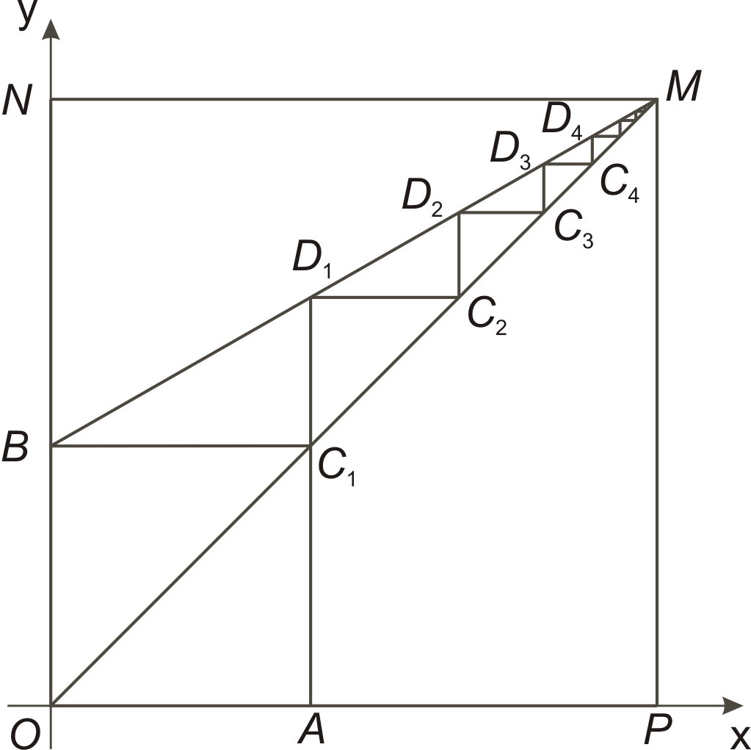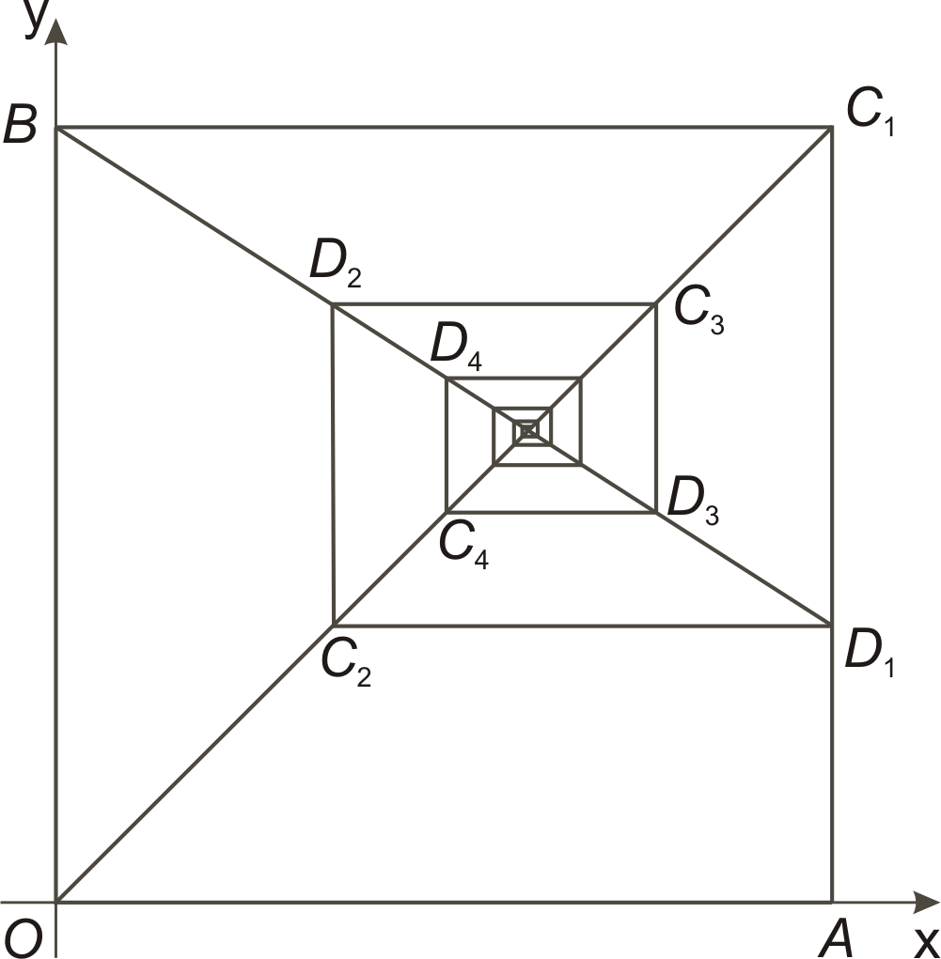

Рис.1 Рис.2

2.5.Найти S = 1 + 11 + 111 + … + 11…1,
где в записи последнего числа этой суммы участвует 1000 цифр.
2.6.Четыре числа b₁, b₂, b₃, b₄ образуют в указанном порядке геометрическую прогрессию. Если к ним прибавить 6, 7, 6 и 1 соответственно, то получим числа, образующие в том же порядке арифметическую прогрессию. Найдите числа b₁, b₂, b₃, b₄.
2.7.Бесконечная убывающая геометрическая прогрессия содержит член b_{n} = 1/6. Отношение суммы членов прогрессии, стоящих перед b_{n}, к сумме членов, стоящих после b_{n} , равно 6. Найдите n, если сумма всей прогрессии равна 3/4.
  - Доказать, что условие
$(b_{1}^{2}+b_{2}^{2}+\text{.}\text{.}\text{.}+b_{n−1}^{2})(b_{2}^{2}+b_{3}^{2}+\text{.}\text{.}\text{.}+b_{n}^{2})=(b_{1}b_{2}+b_{2}b_{3}+\text{.}\text{.}\text{.}+b_{n−1}b_{n})^{2}$,
где b₁, b₂,…, b_{n} – действительные числа, является необходимым и достаточным для того, чтобы эти числа составляли конечную геометрическую прогрессию.

3. Рекуррентные последовательности

Последовательность {a_{n}}, n =1,2,3,… , общий член которой определяется соотношением
$a_{n+1}={\text{qa}}_{n}+d$,
где q и d - заданные числа, q² + d² ≠ 0, при q =1 является арифметической прогрессией с разностью d, а при d = 0 - геометрической прогрессией со знаменателем q. Поэтому такую последовательность будем называть арифметико-геометрической прогрессией; она полностью определяется написанной формулой и заданием чисел q, d и a₁.
3.1. Найти формулу общего члена последовательности, если она задана соотношением:
а) a_{n+1} = 2a_{n} – 1, n =1,2,3,… (а₁ = 4)
б) $a_{n+1}={\text{qa}}_{n}+d$ n =1,2,3,…
в) a_{n+1} = 3a_{n} + 2n -3, a₁ = 2.
3.2 Пусть - арифметико-геометрическая прогрессия. Доказать, что а_{n+1} = (1+q) a_{n} – qa_{n-1}, n ≥ 2. (последовательность, заданную формулой так, что по некоторым ее предыдущим членам всегда можно найти все последующие члены этой последовательности, называется рекуррентной последовательностью.)
3.3. Рассмотрим рекуррентную последовательность, заданную соотношением
a_{n + 2} = 5a_{n + 1} – 6a_{n} , a₁= a₂ = 1.
а) В предположении, что решения надо искать в виде геометрических прогрессий с единичным первым членом, найдите знаменатели q₁ и q₂ этих прогрессий. Почему их две?
б) Докажите, что последовательность а q₁^{n} + b q₂^{n} (где a, b – произвольные фиксированные числа) также удовлетворяет данному соотношению при всех n.
в) докажите, что других решений, кроме как решений вида из пункта б) нет.
3.4.a) Пусть x_{n} = 2^{n} и y_{n} = 7^{n}, n = 1,2,3,… Докажите, что обе эти последовательности удовлетворяют рекуррентному соотношению
a_{n + 1} = 9a_{n} - 14a_{n - 1}, n =2,3,…
б) Пусть x_{n} = , y_{n} = , n = 1,2,3, …, и q₁ ≠ q₂. Докажите, что множество всех решений рекуррентного уравнения
a_{n+1} = (q₁ + q₂) a_{n} - q₁ q₂ a_{n-1} , n =2,3,…
состоит из последовательностей вида z_{n} = Ax_{n} + By_{n} , где А и В – произвольные числа.
* Исследовательский проект
Рассмотрим две последовательности {a_{n} } и {b_{n}}, члены которых связаны системой рекуррентных соотношений
a_{n+1} = p₁a_{n} + q₁ b_{n},
b_{n+1} = p₂a_{n} + q₂ b_{n} ,
где p₁ , p₂ , q₁ , q₂ заданы и Δ = p₁q₂ –p₂ q₁ ≠ 0.
А) Найти формулы для a_{n} и b_{n} , считая, что а₁ и b₁ заданы. Рассмотрите примеры:
а) a_{n+1} = -2a_{n} + 4 b_{n},
b_{n+1} = -5a_{n} + 7 b_{n} , a₁ = -10, b₁ = -13.
б) a_{n+1} = 3a_{n} + b_{n},
b_{n+1} = - a_{n} + b_{n} , а₁ =14, b₁ = -6.
Б) Исследовать случай Δ = 0. Рассмотреть пример
a_{n+1} = a_{n} + 2 b_{n},
b_{n+1} = 3a_{n} + 6b_{n} .
В) Верно ли, что если ⏐p₁⏐+ ⏐q₁⏐ < 1 и ⏐p₂⏐+⏐q₂⏐<1, то обе последовательности стремятся к нулю?
Г) Найти необходимое и достаточное условие, при котором обе последовательности стремятся к нулю, каковы бы ни были их первые члены а₁ и b_{1.}

Методические замечания
1. При типовом тематическом планировании (см. [1]) и при использовании действующих в настоящее время школьных учебников на изучение темы «Прогрессии» отводится 14 часов учебного времени в IX- м классе. В нашем тематическом плане на повторение этих тем и их углубление отводится 6 часов (плюс коллоквиум за основной сеткой часов) по трем разделам: Арифметическая прогрессия, Геометрическая прогрессия, Рекуррентные последовательности.
2. Этот коллоквиум можно устроить и «по частям»: только арифметическая (геометрическая) прогрессия или обе эти темы вместе. Или наоборот, на коллоквиум вынести только тему «Рекуррентные последовательности», оставив все остальное для работы в классе.
3. Лучше заранее определить, какие из задач входят в обязательный минимум, при котором ставится положительная оценка. На наш взгляд, наивысшую оценку можно (и должно) ставить и тогда, когда не все задачи решены; определяющим является умение отчетливо объяснить аккуратно написанные аргументированные решения задач.
Спектр вопросов теоретического характера при приеме коллоквиума может быть довольно разнообразным. Мы обозначим здесь только возможные ориентиры:
- В каком случае подпоследовательность арифметической (геометрической) прогрессии является арифметической (геометрической) прогрессией?
- Как можно задать арифметическую (геометрическую) прогрессию?
- С графиками каких функций связаны основные свойства прогрессий?
- Существует ли возрастающая геометрическая прогрессия, «растущая при n →∞» медленнее, чем некоторая арифметическая прогрессия?
- Что такое арифметико-геометрическая прогрессия? Как получается для такой последовательности формула для общего ее члена?
- Какова схема нахождения всех решений однородных рекуррентных уравнений второго порядка?
- В чем состоит метод суммирования последовательных членов произвольной последовательности?
4. Важным моментом при организации учебных занятий, предшествующих этому заданию коллоквиума, является обсуждение легенды о маленьком К. Гауссе, решение задач И. Ньютона, рассказы о первом «научном» результате юного А.Н. Колмогорова, о методах суммирования Б. Паскаля, который он придумал в молодом возрасте и развитие его идей Л. Эйлером (хотя бы на одном примере). Целесообразно также разобрать на уроках и несколько задач из «Арифметики» Магницкого – первого учебника по математике для первой специализированной школы «Математических и навигационных наук школы» (созданной Петром I в Москве в году) – см. [6, 7].
5. Важнейшее свойство, связывающее арифметическую и геометрическую прогрессии было замечено еще Архимедом, который вычислял степени числа 108 для нахождения верхнего предела числа песчинок, необходимого для того, чтобы целиком заполнить известную в те времена Вселенную. Немецкий математик М. Штифель в 1544 привел первую очень простую логарифмическую таблицу для целочисленных степеней числа 2. Связь между двумя прогрессиями привела шотландца Д. Непера в 1614 году к введению понятия логарифма; независимо от него к понятию логарифма и их таблиц пришел также и шотландец И. Бюрги в 1620 году. Конечно, учащиеся должны отчетливо понимать эту связь (и этого необходимо добиться на уроках), к которой потом целесообразно вернуться на занятиях по математическому анализу в теме «Интеграл»: показать, что величина ln x представляет собой площадь под графиком гиперболы у =1/х на участке [1;x], x > 1, и установить все важнейшие свойства логарифмов исходя из этих «геометрических соображений». По этому поводу см. [3], [4].
Уместно, если позволяет учебное время, выполнить практикум (лабораторную работу), дав в качестве домашнего задания следующее: Изготовить полоски (палочки) Непера и научиться при их помощи умножать и делить многозначные целые числа.
В современном мире калькуляторов и компьютеров на первый взгляд кажется, что такие практикумы устарели и давать их не стоит. Однако это не так, если иметь в виду хотя бы то, что многие из учащихся имеют не очень большие навыки в арифметических вычислениях «руками» и такие упражнения не являются лишними, да еще в игровой форме (а ведь все любят поиграть). Набор из десяти полосок (каждая из которых состоит из произведений одного из чисел 0,1,2,…,9 на числа от 1 до 9, причем в каждом произведении цифра десятков отделена от цифры единиц наклонной чертой) представляют собой обширную таблицу произведений, позволяющую быстро находить произведение любого многозначного числа (в некоторых пределах) на однозначное число – это и есть прибор, который называется «Палочки Непера» (см. [2]). Лучше изготовить сразу четыре экземпляра таких наборов, что позволит «сподручнее» работать с многозначными числами. Поэтому можно на грани каждого из десяти деревянных брусочков наклеить эти бумажные полоски (или просто нарисовать их на дереве), причем на каждый брусочек следует приклеивать одинаковые полоски. Когда-то этот счетный прибор пользовался известностью. К сожалению, ни одного «деревянного» результата выполнения этого практикума у автора не сохранилось, хотя их и было несколько.
Использование такой таблицы (набора полосок) для произведения или деления многозначных чисел (речь не идет о том, что это нужно использовать потом в повседневной работе) позволяет вспомнить «механизмы обычных правил вычислений в столбик» и правила сокращенного умножения и деления конечных десятичных дробей (что важно при разумной организации любых приближенных расчетов). Убедиться на собственной вычислительной практике в том, как операции умножения и деления сводятся к операции сложения и в том, что …без «счетов» не обойтись.
6. При обсуждении свойств прогрессий и их доказательств важно привлечь все возможные геометрические средства: 1)точки (n; a_{n}) лежат на прямой линии для арифметической прогрессии; точки (n;lnb_{n})- также, если {b_{n}} – геометрическая прогрессия с положительными членами; 2) известные графические конструкции для сумм конечного числа первых членов прогрессий; 3) построение ломаной линии (в квадрате) для «суммирования» бесконечного числа членов геометрической прогрессии; точнее, для наглядной мотивировки соответствующей формулы (см. [5]).
Эти геометрические связи помогут в учащимся при изучении дальнейших тем курса математического анализа: Действительные числа. Предел последовательности.
Нужно иметь в виду, что показательная и логарифмические функции во всех методических комплексах, принятых ныне в массовой средней школе (см. [1]), вводятся только в конце десятого класса или в начале 11-го. Поэтому, один из возможных вариантов таков: соответствующие задачи (с логарифмами) оставить в списке, но сделать их необязательными для решения. Целесообразность такого подхода в том, что иногда в нашем учебном плане все-таки удается ввести эти функции уже в первом полугодии 10-го класса, а тема «Две прогрессии» у нас в школе, зачастую, является стартовой в теме «Последовательности и их свойства. Предел последовательности».
7. Важно иметь две-три конкретные задачи с практическим содержанием (прикладного характера), в которых естественном образом возникают прогрессии и во всех деталях обсудить их в классных занятиях.
Примеры, в большом количестве и на любой вкус можно найти в курсах дифференциальных уравнений. Мы, зачастую, использовали математические модели в биологии из теории регуляции численности популяции (постоянная скорость размножения, Логистическое уравнение, Взаимоотношения хищник-жертва).
8. Исследовательский проект, предложенный в тексте заданий коллоквиума, конечно, не является обязательным для выполнения. Он рассчитан только на желающих углубить свои знания в указанной теме, рассмотреть различные возможности применений в конкретных задачах практического содержания и подготовить доклад для выступления на одной из научных конференций школьников.
Список литературы:
1. Тематическое планирование по математике: 5-9 кл.: Кн. Для учителя / Сост. Т.А. Бурмистрова. – М.: Прсвещение, 2003.
2. В.М. Брадис, Средства и способы элементарных вычислений. -М.-Л.: АПН РСФСР, 1948.
3. Д. Пойа, Математическое открытие. – М.: Наука, 1976.
4.Ф.Клейн, Элементарная математика ч точки зрения высшей. Т.1. – М.: Наука, 1987.
5.В.В.Вавилов, И.И. Мельников, С.Н. Олехник, П.И. Пасиченко, Задачи по математике. Начала анализа. (Справочное пособие). –М.: Наука, 1990.
6. С.Н. Олехник, Ю.В. Нестеренко, М.К. Потапов, Старинные занимательные задачи. – М.: Наука, 1985.
7. В.В. Вавилов, Р. Ткачук, Две прогрессии – I,II. – Газета «Математика. 1 сентября», №6 и 7 (2006).
8. В.В. Вавилов, Две прогрессии - III. – Газета «Математика. 1 сентября», №8 (2006).

Площадь многоугольника
Цели: Изучение метода сравнения площадей при решении ряда важнейших задач и при доказательстве некоторых классических теорем (теоремы о трех параллелограммах, о бабочках, Евклида, Гаусса, Эйлера, Вариньона, Рота, Чевы и др.).

1. (Евклид) а) Докажите, что для того, чтобы выпуклый четырехугольник ABCD был трапецией необходимо и достаточно, чтобы треугольники AOD и COB были равновеликими (O — точка пресечения диагоналей).
б) Через точку O, взятую на диагонали АС параллелограмма ABCD, проведены прямые, параллельные его сторонам. Данный параллелограмм делится на четыре параллелограмма. Два из них пересекаются диагональю АС. Докажите, что два других параллелограмма равновелики. Докажите обратное утверждение.
в) Пусть ABCD — трапеция, AB || CD, E — середина AB, F — середина DE, G — середина CE. Докажите, что треугольники AFD и BCG равновелики.
2. (Теорема о трех параллелограммах.) Через точку O, лежащую внутри параллелограмма ABCD, проведены прямые PR и QS параллельные сторонам AB и AD соответственно. Докажите, что прямые BS, RD и OA пересекаются в одной точке.
3. Дан параллелограмм KLMN, у которого KL=6, KN= + и =. На стороне KL взята такая точка A, что KA : AL = 1 : 2. Через точку A параллельно LM проведена прямая, на которой внутри параллелограмма выбрана точка B. На стороне KN выбрана точка C, так что KC=AB. Прямые LC и MB пересекаются в точке D. Найдите величину угла LAD.
4. а) Докажите, что три средние линии треугольника делят его на четыре равных (равновеликих) треугольника.
б) (Теорема Вариньона) Докажите, что середины сторон четырехугольника (не обязательно выпуклого) образуют параллелограмм. Этот параллелограмм называется параллелограммом Вариньона, в честь французского механика и математика Пьера Вариньона (1654 – 1722); он написал учебник по элементарной геометрии (издан в 1731 году), где и содержалась указанная теорема.

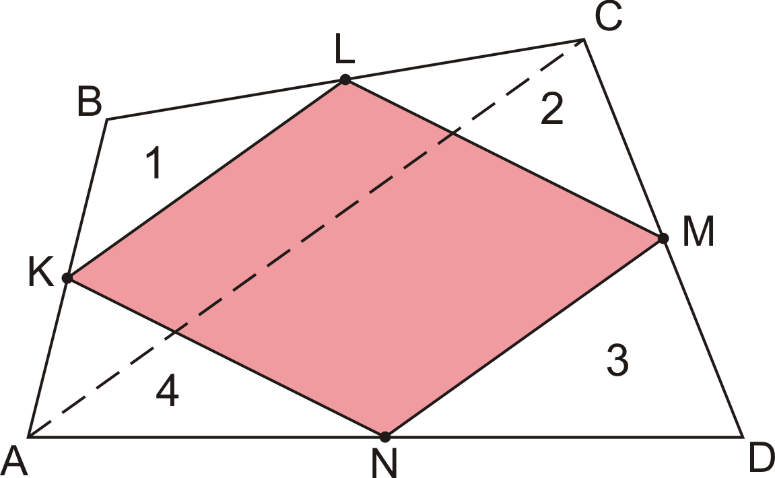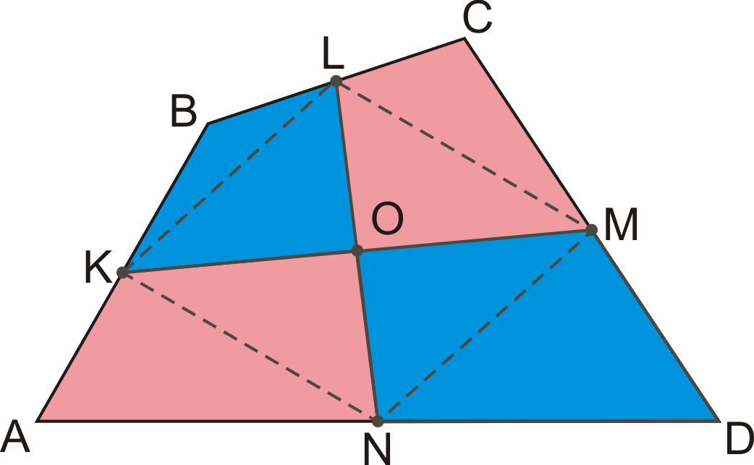

Рис.1 Рис.2
в)Докажите, что площадь параллелограмма Вариньона выпуклого четырехугольника равна половине площади исходного четырехугольника. Верно ли это утверждение для невыпуклого четырехугольника?
5. Середины противоположных сторон выпуклого четырехугольника попарно соединены (соответствующие отрезки называются средними линиями) и разбивают его на четыре четырехугольника (рис.2). Докажите, что суммы площадей накрест лежащих четырехугольников равны. (Это утверждение иногда называют 1-ой теоремой о бабочках.)
6. а) Докажите, что средние линии четырехугольника (это отрезки, которые соединяют середины противоположных сторон) и отрезок, соединяющий середины диагоналей пересекаются в одной точке и делят друг друга пополам.
б) Докажите, что если одна диагональ делит четырехугольник (не обязательно выпуклый) на два равновеликих треугольника, то она делит пополам другую диагональ. Докажите обратное утверждение: если одна диагональ делит пополам другую диагональ, то она делит пополам площадь этого четырехугольника.
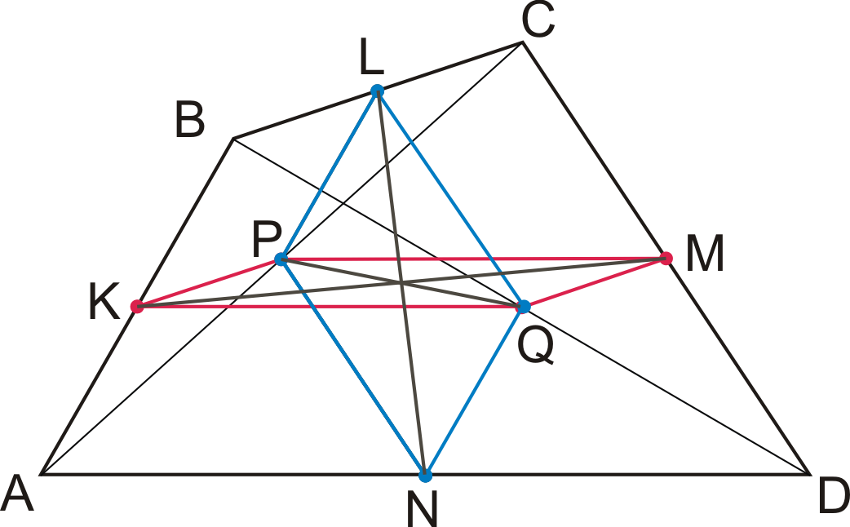
Рис.3

7. Доказать, что в параллелограмме ABCD имеет место соотношение
.
8. (Теорема Эйлера). Доказать, что для четырехугольника ABCD сумма квадратов всех сторон равна сумме квадратов диагоналей плюс учетверенный квадрат длины отрезка, соединяющей середины диагоналей, то есть
AB + BC + CD +AD = AC + BD + 4 PQ. (рис.3)
9. Пусть L и N - середины противоположных сторон ВC и AD четырехугольника ABCD (Рис.4). Доказать, что
а) [ALCN] = [NBLD] = ;
б) площадь четырехугольника LPNQ равна сумме площадей треугольников ABP и CQD.
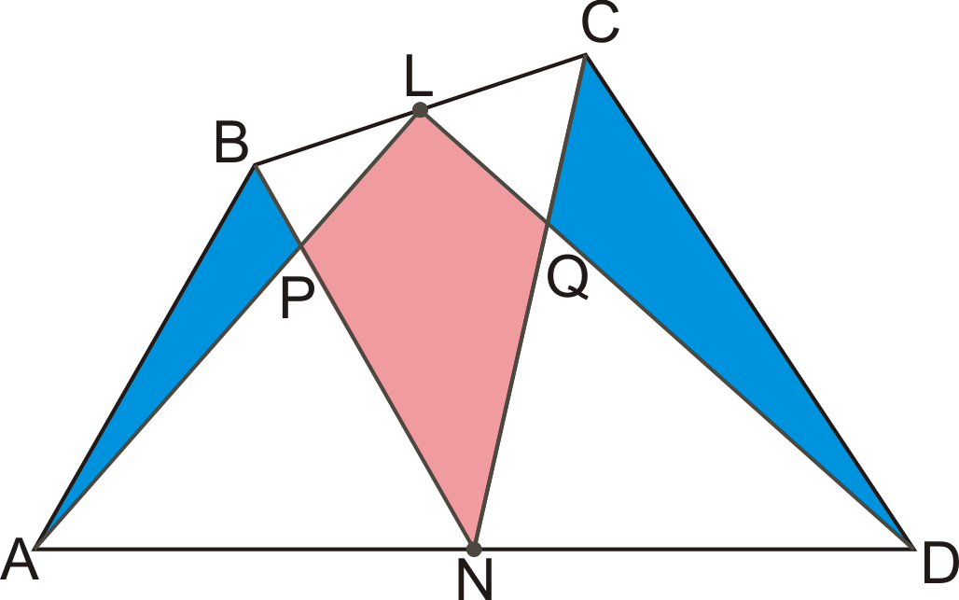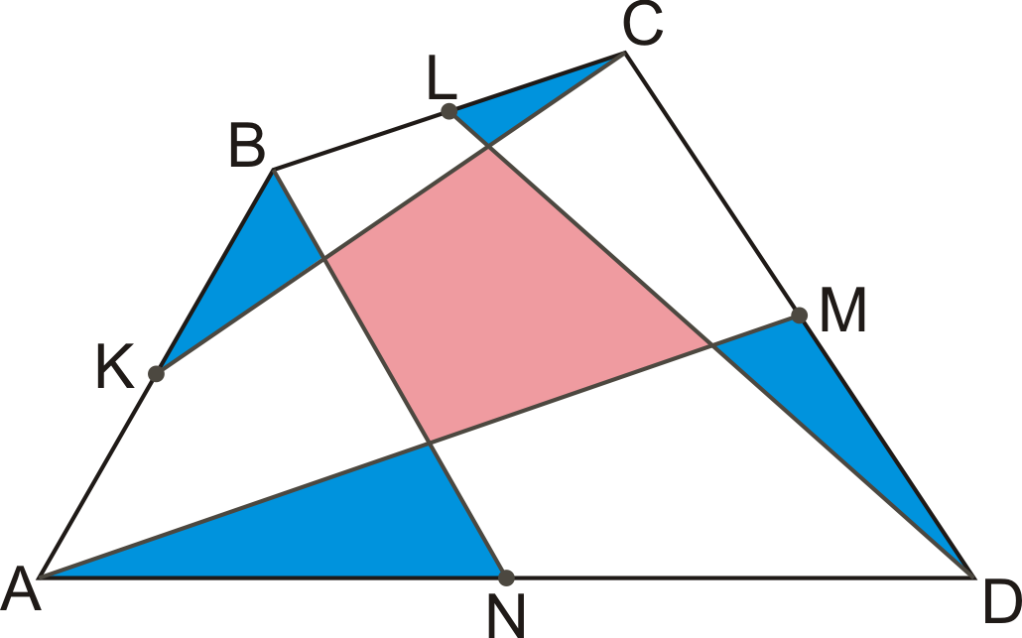

Рис. 4 Рис. 5
10. Пусть K, L, M, N - середины сторон (рис.5) выпуклого четырехугольника ABCD. Доказать, что площадь четырехугольника, образованного прямыми CK, AM, BN и DL, равна сумме площадей четырех треугольников, отмеченных на рис. 5.
11. Противоположные стороны четырехугольника ABCD разделены на три равные части и точки деления попарно соединены (рис.6). Доказать, что одна из площадей получившихся трех четырехугольников равна [ABCD] /3.
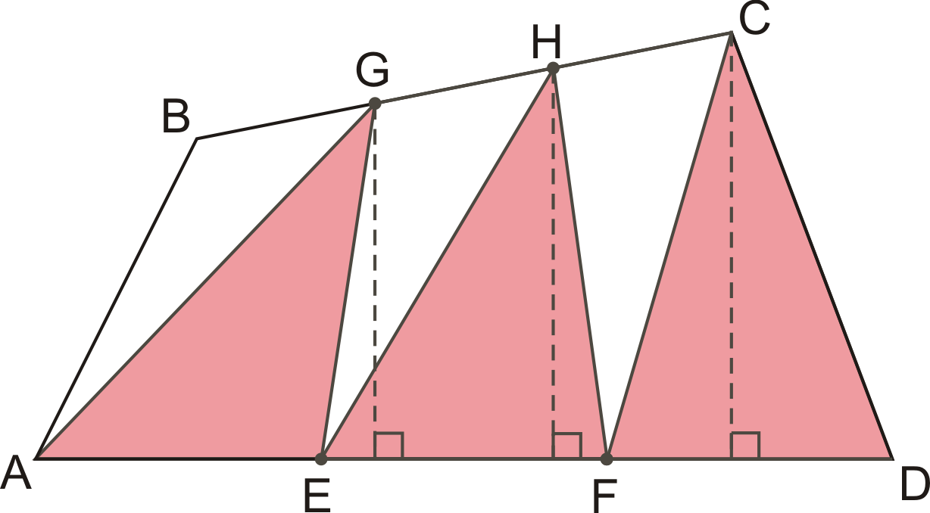
Рис.6
12. Диагонали выпуклого четырехугольника ABCD делят его на четыре треугольника (рис.7), для площадей которых X, Y, U, V имеют место равенства
$\text{XY}=\text{UV}$, $V=\frac{(V+X)(V+Y)}{X+Y+U+V}$ ,
$\frac{X+V}{U+Y}=\frac{\text{OA}}{\text{OC}}$ , $\frac{X+U}{V+Y}=\frac{\text{OB}}{\text{OD}}$.
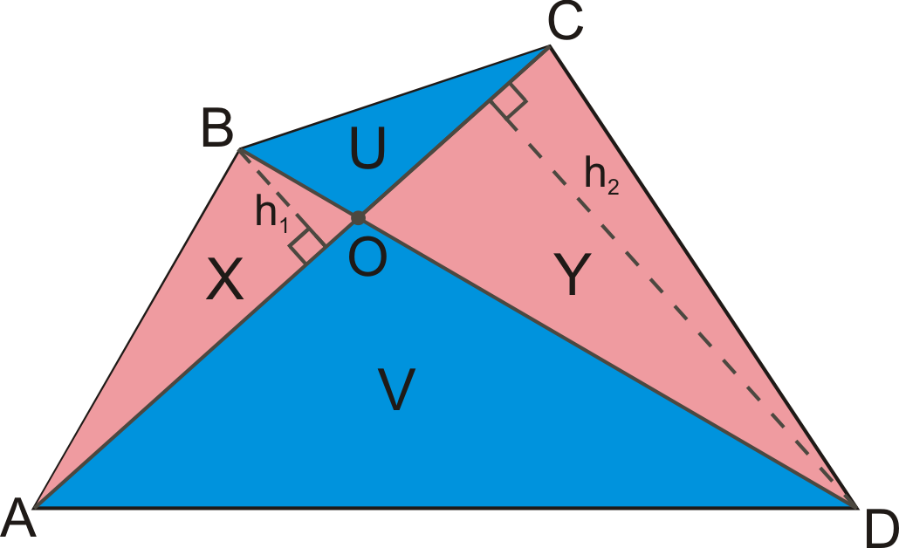
Рис.7
13. Могут ли диагонали выпуклого четырехугольника разделить его на треугольники, площади которых равны 1, 2,3 и 4?
14. На сторонах BС и АD выпуклого четырехугольника ABCD выбраны (рис.8) точки L и N так, что DN : DA = BL : BC = p. Доказать, что
а) [ADL] = p[ADC] + (1- p) [ADB].
б) [PLQN] = [ABP] + [DCQ].
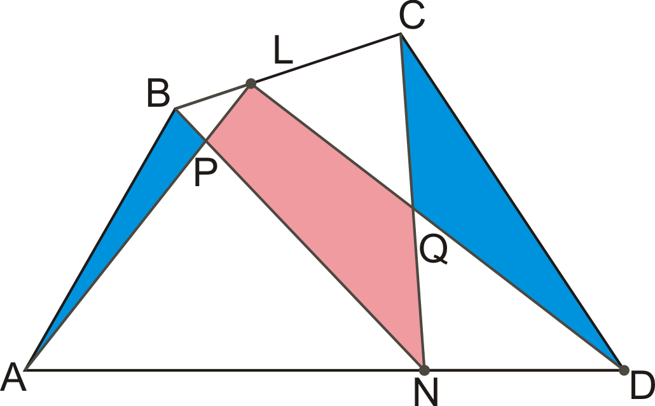
Рис.8
15. На сторонах AB, BC, CD, DA выпуклого четырехугольника ABCD выбраны такие точки K, L, M, N, что AN : AD = BL: BC = p и AK : AB = DM : DC = q (рис.9). Доказать, что
OK : OM = p : (1-p) , ON : OL = q : (1-q).
Другими словами, точка О делит «чевианы» четырехугольника ABCD в том же отношении, как делят противоположные стороны точки, их определяющие.
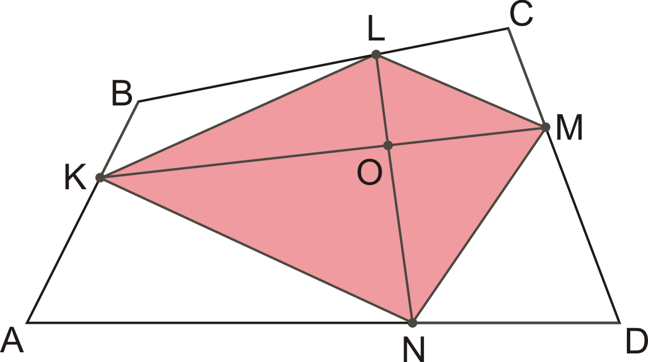
Рис.9
16. На сторонах треугольника АВС площади 1 выбраны точки D, E, F (рис.10), причем BD: DC = r, CE : EA = s, AF : FB = t. Найти [PQR].
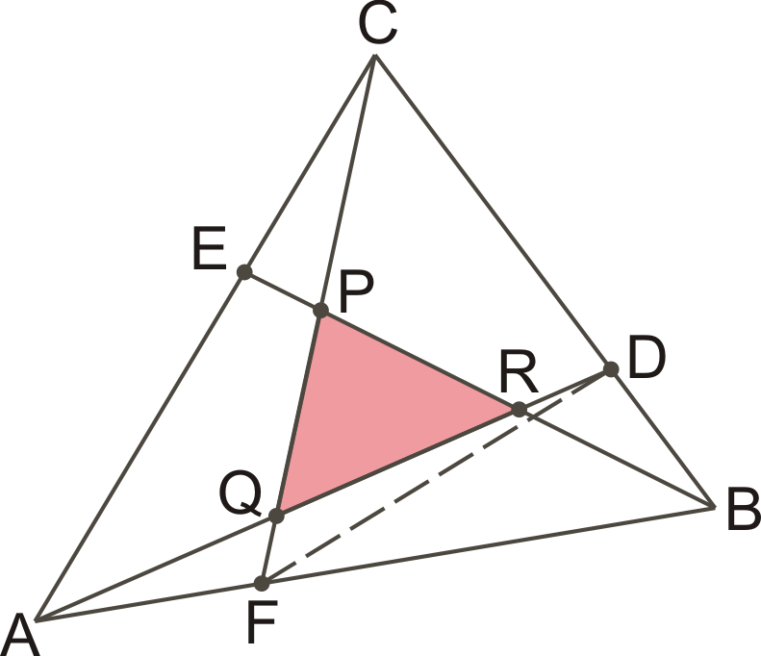
Рис.10
17. Все стороны выпуклого четырехугольника площади 1 разделены на 4 равных части, а затем точки деления на противоположных сторонах соединены так, чтобы получилась «косоугольная шахматная доска», состоящая из белых и черных «клеток» (см. рис.11). Доказать, что сумма площадей всех белых «клеток» равна сумме площадей всех черных «клеток».
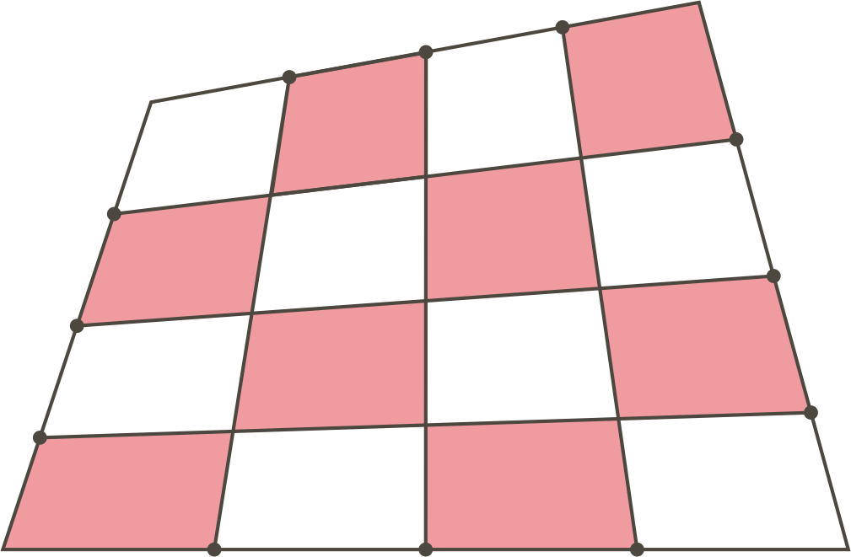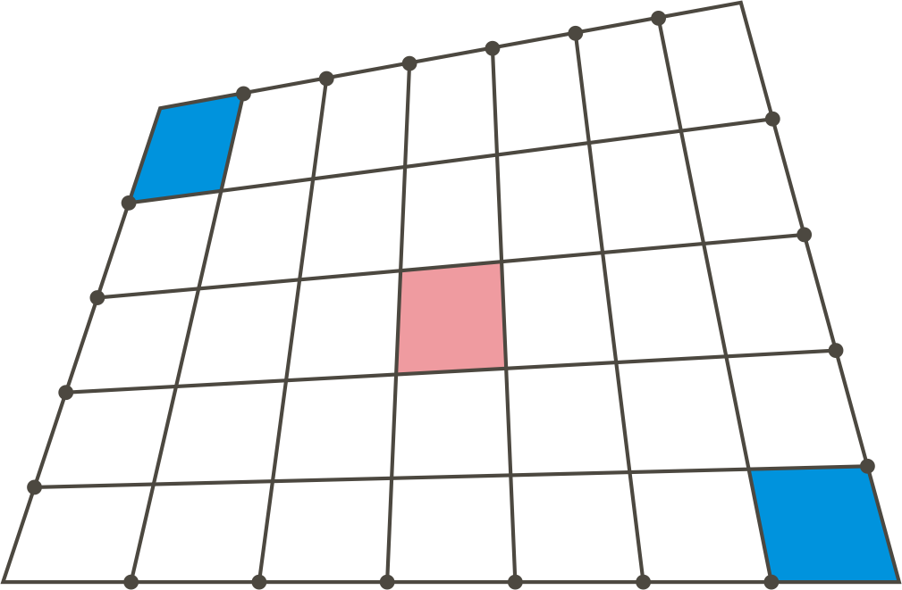

Рис.11 Рис. 12
18. Две противоположные стороны выпуклого четырехугольника площади 1 разделены на 5 равных частей, а другие две стороны – на 7 равных частей. Затем точки на противоположных сторонах соединены так, чтобы получилась «косоугольная шахматная доска» (рис. 12).
а) Найти площадь центральной «клетки».
б) Доказать, что самая маленькая и самая большая (по площади) «клетки» находятся в противоположных углах «доски».
в) Какое минимальное количество площадей «маленьких» четырехугольников нужно задать, чтобы вычислить площади всех «клеток».
19.а) Найдите геометрическое место вершин всех выпуклых четырехугольников с заданными серединами их сторон.
б) Найдите геометрическое место вершин всех выпуклых четырехугольников при заданных серединах только трех его сторон.
20. Доказать, что если KLNMO - выпуклый пятиугольник, то существует единственный пятиугольник ABCDE, для которого точки K, L, N, M, O являются серединами его сторон AB, BC, CD, DE, EA соответственно.

Методические замечания

1. Целесообразно при выдачи задания обратить внимание учащихся, что в предложенных задачах используется так называемый метод сравнения площадей. Поясняющие этот метод примеры можно взять из коллоквиума «Теорема Пифагора». Кроме того, центральным здесь является утверждение о том, что два треугольника с равными основаниями и равными соответствующими им высотами имеют равные площади. При доказательстве этого утверждения рассуждение проводится на основе идеи равносоставленности таких треугольников (как это и сделано в первой книге «Начал» Евклида).
2. Особенностью этого коллоквиума является обилие интересных и красивых чертежей. Они стимулируют и поддерживают интерес к изучению этой темы, особенно, если они выполнены в цвете и с использованием чертежных инструментов (а этого целесообразно добиться от каждого учащегося).
3. В основе решений многих задач из первой части лежит утверждение о том, что медиана треугольника делит его но две равновеликие части, а также то, что три медианы треугольника делят его на шесть равновеликих треугольников. Уже только эти наблюдения позволяют установить при помощи метода сравнения целый ряд замечательных теорем. Важнейшими из них являются теорема о трех параллелограммах и теорема Вариньона.
4. Отдельную составляющую образуют теоремы о бабочках (задачи 5 и 12): аддитивная и мультипликативная. В частности, вторая из них, является важным инструментом в коротком доказательстве теоремы Рота (см. задачу 16). При разборе задач коллоквиума в классе следует обратить внимание на то, что прямым следствием этой вычислительной задачи является прямое утверждение в теореме Чевы.
5. Задачи 17 и 18 о площадях «клеток косоугольной шахматной доски» являются аккумулирующими задачами ко всему циклу задач этого коллоквиума, в которых используются многие из результатов, установленных при решении предыдущих задач этого списка. Возникающие здесь связи с арифметической прогрессией любопытны сами по себе, но, кроме того, подчеркивают межпредметные связи и доставляют пример двумерной дискретной гармонической функции. Последние играют значительную роль в приложениях.
6. Отметим также важную задачу 15. Она, во-первых, тесно связана с теоремой Фалеса (троекратное применение). А, во-вторых, в курсе стереометрии получает и другое ее доказательство. Целесообразно при приеме задания коллоквиума добиться того, чтобы учащиеся свободно могли найти в каком отношении делятся две заданные чевианы данного треугольника. Умение отыскать такие отношения иногда значительно упрощает решение задач вступительных экзаменов в вузы.
Список литературы:
1. Л.С. Атанасян, В.Ф. Бутузов, С.Б. Кадомцев, С.А. Шестаков, И.И. Юдина, Геометрия. Доп.главы к учебнику 8 кл.: Учеб. Пособие для учащихся школ и классов с углубл. изуч. математики. –М.: Вита-Пресс, 2002.
2. В.В. Вавилов, П.М. Красников. Разрезание и складывание многоугольников. -Учебно-методическая газета «Математика. 1 сентября», № , 2005.
3. В.В. Вавилов, П.М. Красников, Бимедианы четрыхугольника. - Учебно-методическая газета «Математика. 1 сентября», № , 2006.
4. Г.С.М. Коксетер, С Л. Грейтцер, Новые встречи с геометрией. -М.: Наука, 1978.
5. В.В. Прасолов, Задачи по планиметрии, -Т.1,2. -М.: Наука, 1995.

Линейные и квадратичные функции

Цели: Изучение свойств абсолютной величины. Построение графиков суперпозиций функций, содержащих знак абсолютной величины. Анализ свойств и графиков функций («ломаных») вида
у =.
Изучение метода парабол решения задач с параметрами и общей задачи о расположении корней квадратных трехчленов на плоскости коэффициентов (фазовая плоскость семейства квадратичных функций). Освоение приемов решения различных задач, в которых фигурируют линейные и квадратичные функции, в том числе и задач с параметрами: аналитические и графические методы.

- Решить уравнение |x-2| + |x-1| + |x| + |x+1| + |x+2| = 6.
- Найти наименьшее значение функции у = |х-2| + |х| + |х + 2| + |х + 4|.
- При каждом значении параметра а решить уравнение
|x + 3| - a |x - l| = 4.
- При каждом значении параметра а решить уравнение
| | | | | x | -1 | -2 | - 1 | - 2 | = а.
- Найти все а и n, при которых разница между наибольшим и наименьшим положительными корнями уравнения
равна 18,3 (уравнение содержит n знаков абсолютной величины).
- Найти все а, при которых отрезок [3 ; 4] не имеет общих точек с множеством решений неравенства
| х + а - | 2а - | | < 1.

- Найти все значения параметра а, для каждого из которых уравнение
| х² - 5х + 6 | = ах
имеет три различных корня.

- Найти все значения a, при которых уравнение
a³ + a² |a + x| + |a² x+1| =1
имеет не менее четырех различных решений, являющихся целыми числами.

- Найти все решения системы уравнений
|x +1/ y| +|10/3 - x + y| =10/3 + y + 1/y, x² +y² =82/9,
удовлетворяющие условиям x > 0 и y < 0.
- Найти все a, при которых уравнение
$$\sqrt{x+3−4\sqrt{x−1}}+\sqrt{x+8−6\sqrt{x−1}}$$
имеет хотя бы один корень, причем все его корни принадлежат отрезку [2; 17].
- Определить, при каких значениях параметра а минимум функции
у = ах + | х² - 4х + 3 |
больше 1.
- Для каждого действительного значения параметра а решить уравнение
| х² - х -1 | = - x² - 4x + a.
- Найти наибольшее и наименьшее значения функции
f (x) = | x² + x | + | х² + 5х + 6 |
на отрезке [ -2,5; - 0,5].
- При каких значениях параметра а из неравенства
х² – а (1 + а²) х + а⁴ < 0
следует неравенство х² + 4х + 3 < 0?
- Найти все a, при каждом из которых хотя бы для одного b уравнение
| x² - 1| + ax =|x² - 8x + 15| + b
- имеет более пяти корней;
- имеет ровно пять различных корней.
- Найти множество всех таких точек (p;q) на плоскости Opq (такая плоскость называется фазовой), для которых уравнение х² + рх + q = 0 не имеет корней.
- Доказать, что для каждого действительного a прямая a² + ap + q = 0 на плоскости Opq (корневая прямая) касается параболы p² − 4q = 0 (дискриминантная парабола).
- Обозначим корни уравнения x² + px + q = 0 через x₁, x₂. Нарисовать на фазовой плоскости Opq множества точек M(p; q), которые отвечают семействам уравнений, для которых
а) x₁ = 0, x₂ = 1;
б) x₁ ≤ 0, x₂ ≥ 2;
в) x₁ = x₂;
г) -1 ≤ x₁ ≤ 0, 1 ≤ x₂ ≤ 2
д) -1 ≤ x₁, x₂ ≤ 1
- Найти все значения параметра a, для каждого из которых уравнение
2x² − 3x + a = 0
имеет два корня, причем x₁≤ 0, x₂ ≥ 2;
- Найти все значения параметра а, для каждого из которых корни уравнения
х² - 2ах + а² - а = 0
расположены на интервале (-2; 6).
- Найти все значения параметра а, для каждого из которых уравнение
(а - 2) х² – 2 (а + 3) х + 4а = 0
имеет два корня и один из корней больше 3, а другой - меньше 2.
- Найти все а, при которых все корни уравнения
3ах² + (3a³ - 12а² - 1) х – а (а - 4) = 0
удовлетворяют неравенству | х | < 1.
- Найти все значения параметра а, при которых уравнение
х² + 4х - 2 |x - a| +2-a = 0
имеет ровно два различных решения.
- Найти все значения параметра а, при которых решения системы неравенств
х² + 6х + 7 + а ≤ 0, х² + 4х + 7 ≤ 4а
образуют на числовой прямой отрезок длины 1.
- Найти все пары (p;q), при которых неравенство
|x² + px + q| > 2
не имеет решений на отрезке [1; 5].
- (Исследовательский проект)
а) Найти множество всех таких точек (p; q) на плоскости Opq, для которых уравнение х² + pх + q = 0 имеет два действительных корня x₁, x₂, причем a < x₁ < b, c < x₂ < d и a < b ≤ c < d.
б) Составьте таблицу, при помощи которой по положению точки (p; q) на плоскости Opq можно ответить на вопрос о том, сколько корней уравнения х² + pх + q = 0 попадает в интервалы (a, b) и (c, d) (для заданных значений a, b, c и d).
Методические замечания
- В соответствии с принципом последовательного изложения материала, данное задание условно можно разделить на три блока: 1) Задачи, связанные с понятием абсолютной величины (задачи 1-5); 2) Задачи, связанные с ломаными линиями, звенья которых прямолинейны или являются дугами парабол (задачи 6-15); 3). Задачи на расположение корней квадратного трехчлена (задачи 16-26).
- Следует обратить особое внимание на метод парабол (танцующих парабол), в которых главную роль играет описание графиков квадратных трехчленов с тем или иным свойством расположения корней (задачи 16-26). Отметим, что при решении многих задач вступительных экзаменов в вузы этот метод позволяет упростить их решение.
- Развитие метода парабол связано с описанием семейства квадратных трехчленов вида х² + px + q на фазовой плоскости коэффициентов Opq (задачи 16-18). В этой плоскости удается в компактной форме описать все семейство уравнений с заданным свойством расположения корней. Понятие корня уравнения, дискриминанта квадратного уравнения получают свою геометрическую интерпретацию (корневая прямая, дискриминантная кривая) и знакомят учащихся с технологией работы в рамках темы «Геометрия алгебраических уравнений», имеющей важные приложения в современной науке. Подчеркнем, что эта часть задания находится в полном соответствии с важным методическим принципом - принципом активного обучения. Она развивает кругозор школьников, повышает интерес к обучению и улучшает математическую культуру.
- Особое место уделено задачам с параметрами, решение которых требует получение необходимых и достаточных условий на нужные в задачах свойства параметров. В этом задании мы ограничиваемся классом функций вида
у =$\sum{\left|a_{k}x^{2}+b_{k}x+c_{k}\right|}$.
В задании коллоквиума предполагается использование как аналитических методов (раскрытие модулей, метод интервалов и др.), так и графических методов (качественный анализ графиков функций, метод парабол, метод сечений и др.)
- В задачах, связанных со знаком абсолютной величины используется и такое ее геометрическое свойство: |a–b| является расстоянием между точками на числовой оси Ох. Важную роль играет здесь и вырожденные случаи неравенства треугольника |a-b| ≤ |a|+|b|.
- Отметим, что аналитический метод решения задач с модулем (особенно задач 4 и 5) в полной мере способствует развитию аккуратности, осознанности и полноты логических рассуждений, так как учащимся приходится рассматривать множество различных случаев, причем нужно рассмотреть все возможные варианты. Сравнение аналитического и графического методов решений этих задач является важным при разборе этих задач в классе.
Список литературы:
1. Ф. Клейн, Элементарная математика с точки зрения высшей: В 2-х томах. Т.1. Арифметика. Алгебра. Анализ. - М.: Наука, 1987.
2. А.Н. Колмогоров и др., Летняя школа на Рубском озере. – М.: Просвещение, 1971.
3. В.В. Вавилов, И.И. Мельников, С. Н Олехник, П.И. Пасиченко, Задачи по математике. Алгебра. (Справочное пособие). – М.: Наука, 1987.
4. В.В. Вавилов, Сетчатые номограммы. -Журнал «Квант», №9, 1978.
5. Ю.В. Андрианова, Геометрия квадратного трехчлена. - Учебно-методическая газета «Математика. 1 сентября», №3, 2006.
6. И.Н. Сергеев, МАТЕМАТИКА. Задачи с ответами и решениями: Пособие для поступающих в вузы. – М.: КДУ: Высшая школа, 2003.

Геометрия тетраэдра

Цели: Одним из возможных аналогов треугольника на плоскости является тетраэдр. Попытки провести прямые аналогии и получить теоремы о геометрии тетраэдра приводят к двум классам тетраэдров. А именно, к классу ортоцентрических тетраэдров (у которых все высоты пересекаются в одной точке) и классу равногранных тетраэдров (все грани - равные треугольники), любой представитель которого может служить пространственным аналогом правильного треугольника. Основные цели задания состоят в получении различных (но эквивалентных) критериев для этих двух классов тетраэдров.

I.(Ортоцентрические тетраэдры). Доказать, что для тетраэдра ABCD следующие утверждения эквивалентны:
О₁. Четыре высоты пересекаются в одной точке.
О₂. Одна из высот тетраэдра пересекает две его другие высоты.
О₃. Основания всех высот тетраэдра являются ортоцентрами граней.
О₄. Основание одной высоты является ортоцентром грани.
О₅. Три пары противоположных ребер взаимно перпендикулярны.
О₆. Две пары противоположных ребер взаимно перпендикулярны.
О₇. Суммы квадратов противоположных ребер равны.
О₈. Четыре бимедианы (средние линии) тетраэдра равны.
О₉. Все ребра описанного параллелепипеда равны.
О₁₀. Произведения косинусов двугранных углов при противоположных ребрах равны.
О₁₁. Сумма квадратов площадей всех граней равна четверти суммы квадратов произведений противоположных ребер.
II. (Равногранные тетраэдры) Доказать, что для тетраэдра следующие утверждения эквивалентны:
S₁. Все грани равны.
S₂. Противоположные ребра равны.
S₃. Все трехгранные углы при вершинах равны.
S₄. Двугранные углы при противоположных ребрах равны.
S₅. В двух гранях углы, опирающиеся на общую сторону, равны.
S₆. Сумма линейных углов для каждого трехгранного угла при вершине тетраэдра равна 180⁰.
S₇. Разверткой тетраэдра является треугольник или параллелограмм.
S₈. Описанный параллелепипед тетраэдра – прямоугольный.
S₉. Тетраэдр имеет три оси симметрии.
S₁₀. Любые две бивысоты перпендикулярны.
S₁₁. Любые две бимедианы (средние линии) перпендикулярны.
S₁₂. Периметры всех граней равны.
S₁₃. Площади всех граней равны.
S₁₄. Высоты тетраэдра равны.
S₁₅. Медианы тетраэдра равны.
S₁₆. Радиусы описанных около всех граней окружностей равны.
S₁₇. Центр тяжести тетраэдра и центр описанной сферы совпадают.
S₁₈. Центры вписанной и описанной сфер совпадают.
S₁₉. Центр тяжести тетраэдра и центр вписанной сферы совпадают.
S₂₀. Вписанная сфера касается граней в центрах описанных окружностей.
Примечания:
1).Два утверждения называются эквивалентными, если каждое из них является следствием другого.
2). Проведем через каждое ребро тетраэдра плоскость, параллельную противоположному ребру. Мы получим три пары параллельных плоскостей, ограничивающих параллелепипед, который называется описанным параллелепипедом тетраэдра.
3) Медианой тетраэдра называется отрезок, соединяющий вершину тетраэдра с центром тяжести противоположной грани (точка пересечения медиан).
3) Бимедианой тетраэдра называется отрезок, соединяющий середины противоположных ребер тетраэдра.
4) Бивысотой тетраэдра называется отрезок наименьшей длины, концы которого находятся на противоположных ребрах тетраэдра.
Методические замечания
1. До выдачи этого довольно объемного задания следует на лекциях и упражнениях следует провести подготовительную работу.
В учебном календарно-тематическом плане это задание должно следовать после изучения тем «Взаимное расположение прямых и плоскостей», «Параллельность в пространстве», «Перпендикулярность прямых и плоскостей», «Геометрия трехгранных углов». В частности, учащиеся должны уметь привести пример тетраэдра, не являющегося ортоцентрическим, доказывать теорему о том, что медианы тетраэдра пересекаются в одной точке и некоторые другие утверждения.
Отметим, что в основе решения задачи I лежит теорема о трех перпендикулярах и признак перпендикулярности прямой и плоскости. Важным является умение строить сечение тетраэдра (многогранника) заданной плоскостью. Полезными могут оказаться и следующие три подготовительные задачи:
А). Доказать, что если дан тетраэдр DABC, то
,
где D’- проекция точки D на плоскость ABC, а - двугранный угол, прилегающий к ребру AB.
Б) Пусть DABC – тетраэдр, M – точка пересечения медиан треугольника ABC. Доказать, что .
В) Тетраэдр пересечен тремя плоскостями, каждая из которых параллельна двум его противоположным ребрам и одинаково удалена от них. Доказать, что сумма квадратов площадей этих трех сечений в 4 раза меньше суммы квадратов площадей граней тетраэдра.
2) Трудна и логическая составляющая этого задания. Для того, что бы решить задачи I и II нужно доказать эквивалентность 11 утверждений в первой задачи и 20 утверждений – во второй. Непосредственное доказательство эквивалентности каждой пары утверждений потребует установление 2$С_{\text{11}}^{2}$ и 2$С_{\text{20}}^{2}$ импликаций, соответственно. Однако, можно полностью решить задачи, ограничившись проверкой справедливости значительно меньшего числа утверждений.
Так, например, можно доказать эквивалентность трех признаков П₁,П₂,П₃ следующим образом: П₁П₂П₃. Для этого надо будет доказать 4 утверждения, а не 6. Однако можно действовать следующим образом П₁П₂П₃П₁. Это также доказывает эквивалентность всех трех признаков, но для доказательства требуется установить справедливость всего трех утверждений. Ну а если имеется, например, 20 утверждений, то цепочка рассуждений, которая потребует доказательства эквивалентности их всех может иметь вид: П₁П₂…П₁₉П₂₀П₁.
Каких-то рекомендаций по организации таких цепочек учащимся не дается; каждый выбирает ту, которая ему наиболее удобна.
3) Одной из важнейших целей коллоквиума является иллюстрация аналогий и различий между планиметрией и стереометрией. При приеме этого задания и при анализе его результатов нужно на это обратить особое внимание. В частности, привлечь внимание учащихся к тому, что теоремы о тетраэдрах и о четырехугольниках на плоскости с проведенными в нем диагоналями, зачастую, имеют место одновременно.
Говоря об аналогии между треугольником и тетраэдром следует иметь в виду, что второй такой аналогией может вполне служить трехгранный угол. Теме «Геометрия и тригонометрия трехгранных углов» мы иногда посвящаем отдельное задание.
4). Вспомогательная задача В (см. п.1 выше) связана с площадями граней, а именно, соотношением между ними и серединными параллелограммами (рис.1). Здесь важна аналогия с плоским случаем, а именно, с параллелограммом Вариньона для плоских четырехугольников, рассматривавшихся в одном из предыдущих коллоквиумов по теме “Площадь многоугольника”.
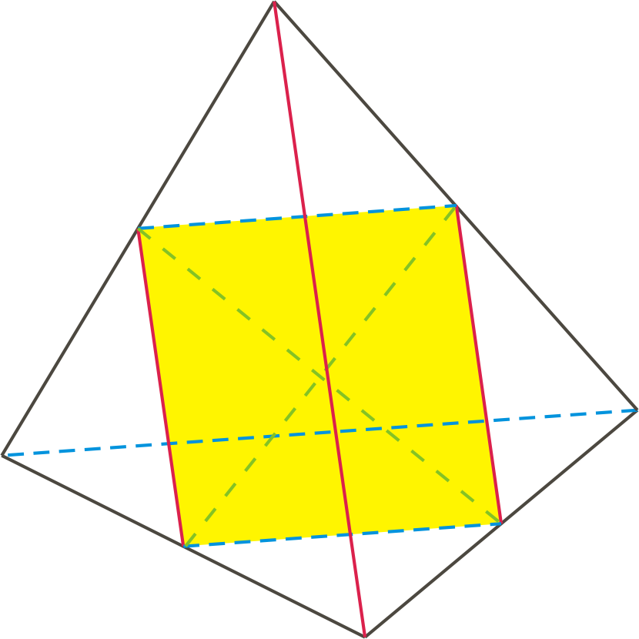
Рис.1
5) Описанный параллелепипед для данного тетраэдра является важнейшим инструментом для решения многих задач (иногда эта конструкция называется методом достраивания тетраэдра; см. рис.2) и, в частности, стереометрических задач вступительных экзаменов в вузы.
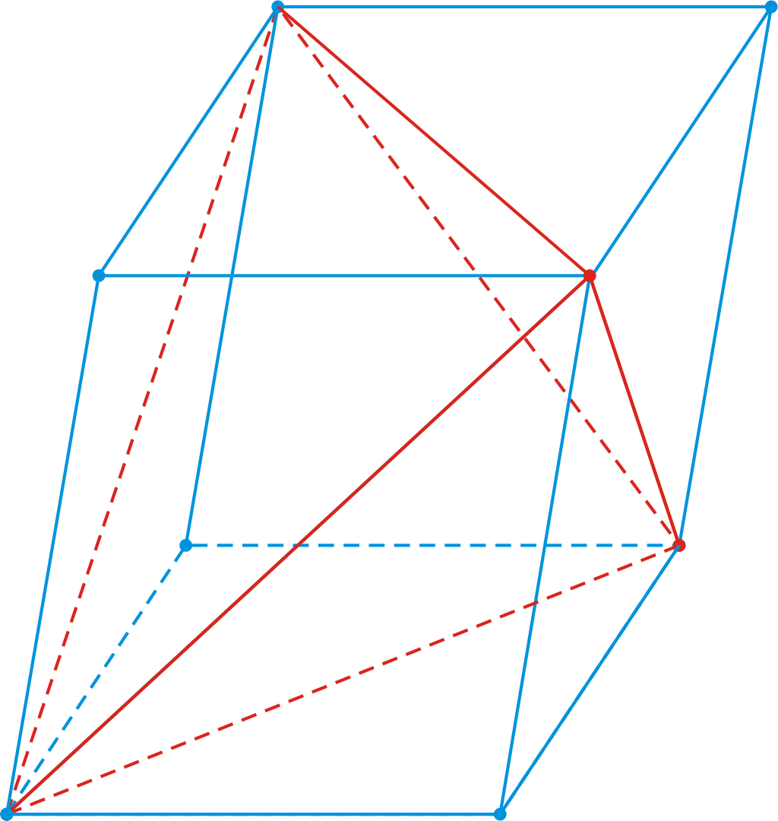
Рис.2
6). В задаче II цепочка импликаций может быть разделена на несколько групп, исходя из того, что с чем связано и что из чего легче выводить. Утверждения первой группы (S₁–S₇) связаны друг с другом понятиями равенства ребер, линейных, двугранных и трехгранных углов тетраэдра. Основным приемом доказательства здесь является нахождение нужных равных элементов. Здесь можно предложить такую схему: S₁S₂ , S₁S₃ ,S₃S₁ ,S₃S₄ , S₄S₅S₆ , S₆S₇S₁.
Обратим внимание на важность утверждения о развертках равногранного тетраэдра, которое может играть основную роль в доказательстве первых семи утверждений задачи II (рис.3).
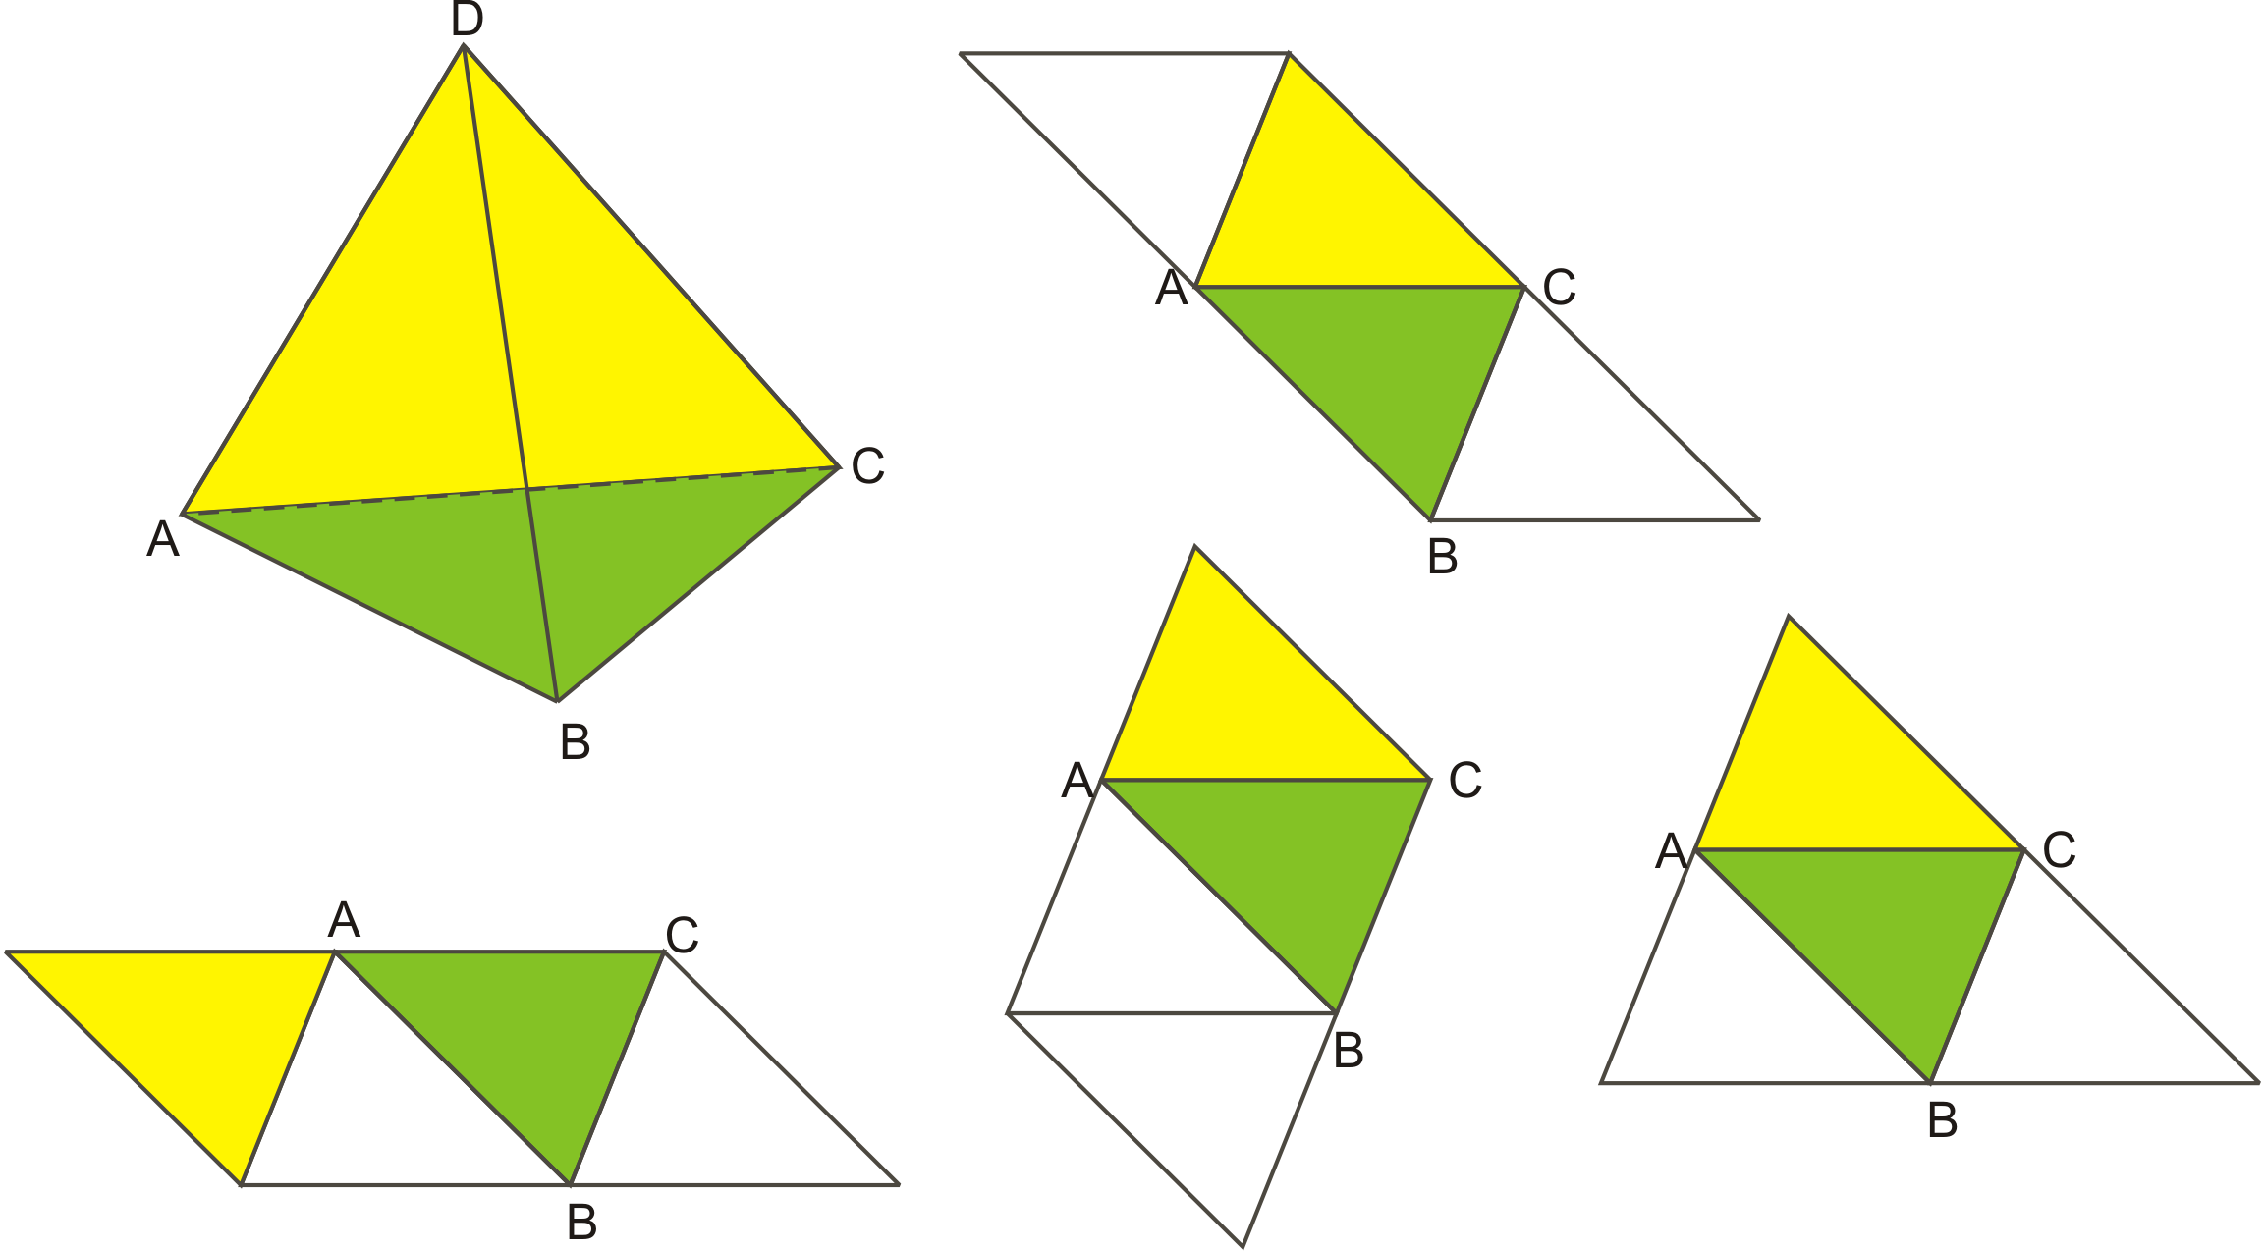
Рис.3
7). Следующая группа эквивалентностей в задаче II связана со свойствами описанного параллелепипеда. Его рассмотрение оказывается тем дополнительным построением, которое позволяет легко доказать те признаки равногранного тетраэдра, которые являлись бы не совсем очевидными без использования этой конструкции. Можно предложить установить нужные утверждения в такой последовательности: S₁S_{8,} S₈⇒ S₉, S₉⇒ S₁₀, S₁₀⇒ S₁₁, S₁₁⇒ S₁.
Далее, возможно выстроить следующую цепочку: сначала из S₁ вывести отдельно каждое из утверждений S₁₂,S₁₃, S₁₄, S₁₅, а затем доказать импликации S₁₂S₁, S₁₃S₁, S₁₄S₁₃, S₁₅S₁ , S₁S₁₆ , S₁₆S₅.
8) Следующий блок утверждений (S₁₇-S₂₀) связан с замечательными точками тетраэдра: центром тяжести, центрами вписанной и описанной сфер.
Так сначала можно доказать, что S₁S₁₇. Здесь оказывается полезным свойство центра тяжести, состоящее в том, что он лежит на серединах отрезков, соединяющих середины противоположных сторон. Дальше можно придерживаться такой последовательности: S₁ S₁₈, S₁ S₁₉, S₁₇S₂₀.
9) Прием данного задание начинается с того, что каждый из учащихся демонстрирует свою логическую схему доказательств в виде ориентированного графа. Это значительно упрощает проверку задания. Пример графа, показывающий цепочку рассуждений, предлагаемую нами, показан на рисунке 4.
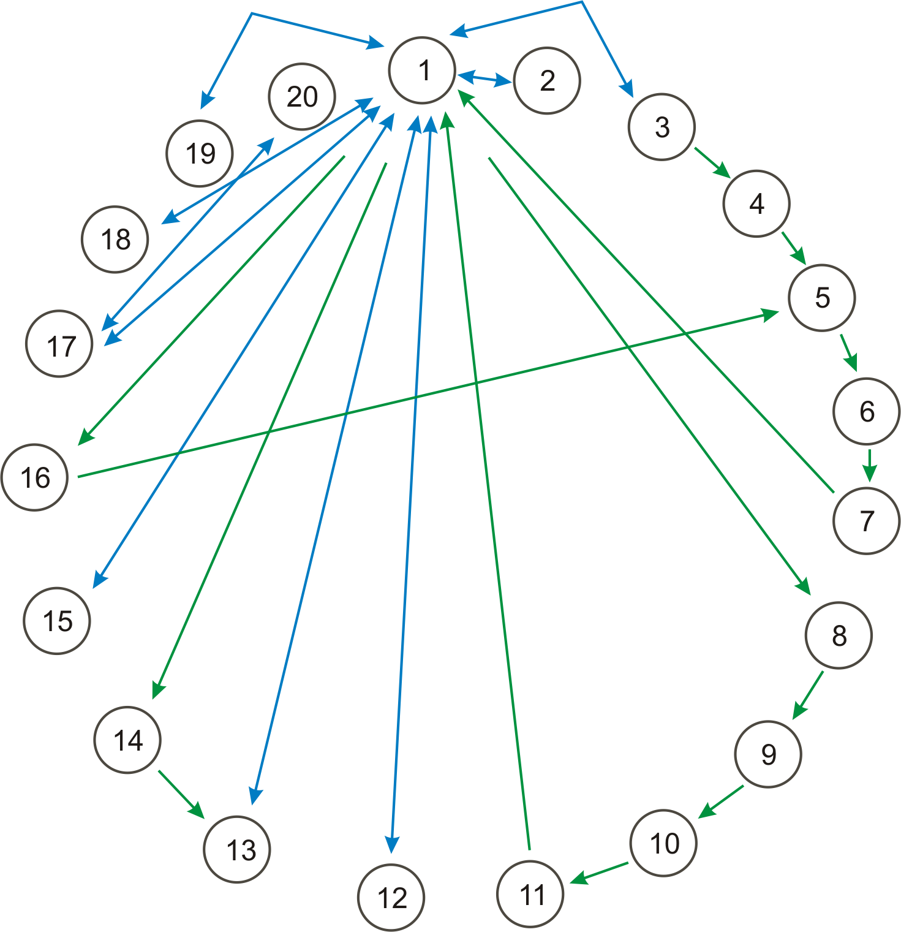
Рис.4
Важно также, иметь список заранее подготовленных вопросов, которые можно задавать при приеме задания. В это список следует включить и важные вопросы теоретического характера. Например,
- Как доказывают, что четыре прямые в пространстве имеют общую точку?
- Привести пример тетраэдра, не являющегося ортоцентрическим;
- Описать все оси симметрии тетраэдра;
- Что такое развертка тетраэдра и сколько их существует?
- Сформулировать четыре основных признака равенства трехгранных углов;
Список литературы:
1. Ж.. Адамар, Элементарная геометрия. Ч.2: Стереометрия. – М.: Учпедгиз, 1952.
2. Л.Н. Бескин, В.Л. Бескин, Многогранники. – М. Киев, «Вища школа», 1984.
3. Я.П. Понарин, Элементарная геометрия. Том 2: Стереометрия, преобразования пространства. – М. МЦНМО, 2006.
4. В. Матизен, Раногранные и каркасные тетраэдры. – Журнал «Квант», 7(1983).
5. В.Э. Матизен, В.Н. Дубровский, Из геометрии тетраэдра. – Журнал «Квант», 8(1988).
6. В.Н. Дубровский, Расстояния и углы в пространстве. – М.: Школа им. А.Н. Колмогорова, «Самообразование», 2000.
Рациональные числа и периодические десятичные дроби
Цели: Изучение свойств бесконечных десятичных периодических дробей. Подготовка к изучению основ теории действительных чисел и понятия предела последовательности. Рассмотрение некоторых приложений теорем теории чисел в рамках этой темы.
- Найти первые три цифры после запятой в десятичном представлении частного чисел 0,1234567891011…495051 и 0,515049…1110987654321.
- Представьте следующие рациональные числа в виде периодических десятичных дробей:
а) ; б) ; в) ; г) .
- Доказать, что десятичное разложение числа $1/{2^{n}}$имеет ровно n цифр.
- Найдите период дроби 1/49 = 0,0204081632...Как можно объяснить тот факт, что после запятой появляются степени числа 2?
- Найдите сотую цифру после запятой в десятичной записи чисел
, , .
- Разделите «столбиком» число 1 на а) 9; б) 99; в) 9999999; г) Докажите общее правило:
.
- Представьте следующие числа в виде обыкновенных дробей: 0,(1); 0,(346); 012(24).
- Обратите в десятичные дроби числа
а) ; б).
- Представьте следующие числа в виде обычных и в виде десятичных дробей: а)0,(12) + 0,(122); б) 0,(3) · 0,(4); в) 0,(9) − 0,(85).
- Докажите, что в любой бесконечной десятичной дроби можно так переставить цифры, что полученная дробь станет рациональным числом.
- Докажите, что число рационально тогда и только тогда, когда оно представляется конечной или периодической десятичной дробью.
- Для каких натуральных n число1/n представляется конечной десятичной дробью?
- Найдите все такие натуральные n, для которых 1/n и 1/(n+1) представляются конечными десятичными дробями.
- Докажите, что если несократимая дробь m/n является чисто периодической, то .
- Пусть k – натуральное число и . Докажите, что среди чисел 1, 10, , …, существуют два числа, дающие одни и те же остатки при делении на k.
- Докажите, что для всякого натурального числа n, такого что , существует такое натуральное число s, для которого разность кратна n.
- Пусть - несократимая дробь, причем .
а) Докажите, что представление этой дроби является чисто периодическим.
б) Длина ее периода – наименьшее натуральное число s, такое что кратно n.
- Доказать, что дроби
и
имеют чисто периодические десятичные разложения.
- Чему равен период несократимой дроби m/n, где , a,b ≥ 0 ?
- Имеется только два простых числа p, для которых десятичное разложение дроби 1/p имеет период длины 7. Одно из них 1/4649= 0,(0002151). Найти другое.
- Найти знаменатель обыкновенной дроби 1/n, десятичное разложение которой имеет период 2.
- Найти все натуральные n < 13, для каждого из которых десятичное разложение числа n/13 имеет те же цифры, что и период десятичного разложения числа1/13.
- Найти шестизначное число, которое при умножении на числа 2, 3, 4, 5, 6 являются шестизначными числами и все они имеют такие же цифры, что и исходное число, только в другом порядке.
- Пусть T(k)- длина периода десятичного разложения 1/k. Доказать, что
- T([m,n])=[T(m),T(n)];
- T((m,n))=(T(m),T(n)).
- Пусть n - натуральное число, 0 < n < 73. Доказать, что десятичное разложение дроби n/73 не содержит двух подряд идущих одинаковых цифр.
- Доказать, что если знаменатель несократимой дроби не превосходит 100, то ее десятичное разложение не может содержать последовательно цифр 1,6,7.
- Каково наименьшее натуральное число n, для которого десятичное разложение дроби m/n содержит блок 501, то есть m/n = A,…501…
- Доказать, что если в десятичном разложении дроби m/n, 0 < m < n, встречается число 143, то n > 125.
- Доказать, что в десятичном разложении дроби 1/p, где p –простое число, такое что p > 5, сумма всех цифр в периоде кратна 9.
- Пусть p - простое число и 1/p = 0,(a₁a₂…a_{k}), . Доказать, что если k=2m, то .
Методические замечания
- В коллоквиуме содержится заведомо больше заданий, чем должно даваться ученикам. Поэтому, часть из этих задач решается на классных занятиях, часть выносится на коллоквиум (обычно 10-15 наиболее трудных задач), а оставшиеся задачи адресованы желающим более глубоко продвинуться в изучаемой теме. Мы придерживались соображений систематичности и последовательности в изложении материала.
- В ходе решения задач ученик совершает частично-поисковую деятельность: большинство трудных задач и теорем разбиты на более простые задачи, а сами теоремы и утверждения сформулированы в виде задач. Решив их, ученик сможет на хорошем уровне усвоить данную тему
Спектр вопросов теоретического характера при приеме коллоквиума может быть довольно разнообразным. Мы обозначим здесь только возможные ориентиры:
- Как выразить дробные числа в десятичной системе?
- Какова длина периода и предпериода представления рационального числа в виде бесконечной периодической десятичной дроби?
- Какие числа можно записать в виде периодических дробей? Какие десятичные разложения чисел называются чисто периодическими? Какие рациональные числа имеют конечное число разрядов после запятой? Какие два десятичных разложения одного числа принято отождествлять?
- Какие основные факты о представлениях рациональных дробей в виде бесконечных периодических дробей остаются справедливыми в других системах счисления?
- Что можно сказать о длине периода суммы двух бесконечных десятичных периодических дробей?
3. На занятиях в классе важно рассмотреть несколько задач исторического характера. Примеры таких задач ( с решениями и комментариями) можно найти в книге [3].
4. Данный коллоквиум можно разделить на следующие блоки:
А) Первый блок задач (№№1-9) нацелен на закрепление умений и навыков выполнения операций, являющихся основой для решения последующих задач (перевод обыкновенных дробей в периодические, арифметические операции с арифметическими дробями и др.). Следует обратить внимание учащихся на связь алгоритма деления «столбиком» («уголком») с алгоритмом Евклида поиска общей меры двух отрезков.
Б) Основная цель этого блока (задачи 10-24) состоит в установлении соответствия между рациональным числом (обыкновенной дробью) и его представлением в виде конечной или бесконечной периодической десятичной дроби
В) Здесь содержатся задачи (№№ 25-30), которые существенно опираются на результаты, полученные при решении задач из блока Б); при этом, для их решения требуются более трудоемкие и тонкие рассуждения, чем в задачах на деление в первом блоке
- Эта тема примечательна тем, что здесь можно заметить очень много (на первый взгляд случайных) закономерностей, которые при более глубоком рассмотрении оказываются вполне предсказуемыми. Примеры таких закономерностей содержат задачи 4 и 23.
- Задачи 15-17 могут служить одной из иллюстраций принципа активного обучения (принципа обучения в зоне ближайшего развития), а именно, задачи 15 и 16 являются одними из этапов решения задачи 17.
- Одной из иллюстрацией принципа последовательного изложения материала является задача 19, которая является обобщением задачи 17 на случай произвольного натурального числа (в задаче 17 рассматривались числа, взаимно простые с 10). Кроме того, результаты задач 16 и 17 создают технику решения различных задач по нахождению периодов в разложении рациональных чисел, не находя сами разложения. К таким задачам относятся и упражнения №20 и 21.
- Задачи 25-28 относятся к задачам исследовательского типа, и в их основе лежит все та же процедура деления «столбиком». В ходе решения учащийся исследует появляющиеся здесь варианты. Их решение не является обязательным.

Список литературы:
1. Г. Радемахер, О. Теплиц, Числа и фигуры. – М.: Наука, 1966.
2. С.Б.Гашков, Легко ли складывать дроби? – Журнал «Квант», 3(1994).
3. С.Б.Гашков, В.Н. Чубариков, Арифметика. Алгоритмы. Сложность вычислений. –М.: Высшая школа, 2000.
4. И.В. Арнольд. Теоретическая арифметика. – М.: ГУПИ, 1938.
5. А.Е.Ерошин, Периодические десятичные дроби. – Сборник «Математическое просвещение», сер.3 вып.8 (2004).
6. Л. Семенова. Периодические дроби. – Журнал «Квант», 2(2000).

Сечения многогранников

Цели: Изучение метода проекций при построении сечений многогранников. Применение метода сечений для решения различных задач стереометрии.

- Найти пересечение на плоскости:
а) двух пересекающихся прямых;
б) пересечение прямой AB и плоскости , если заданы параллельные проекции A₁, B₁ заданных точек A, B на (рис.1);
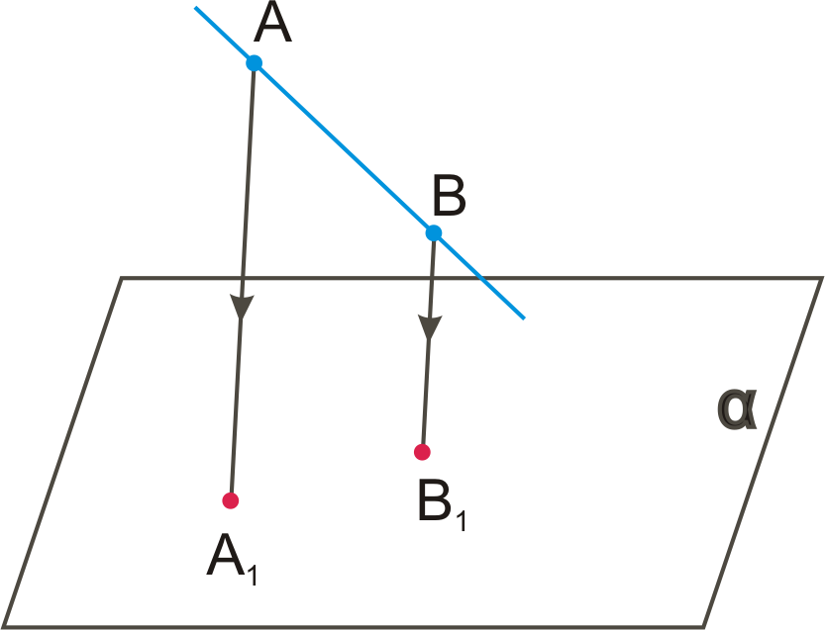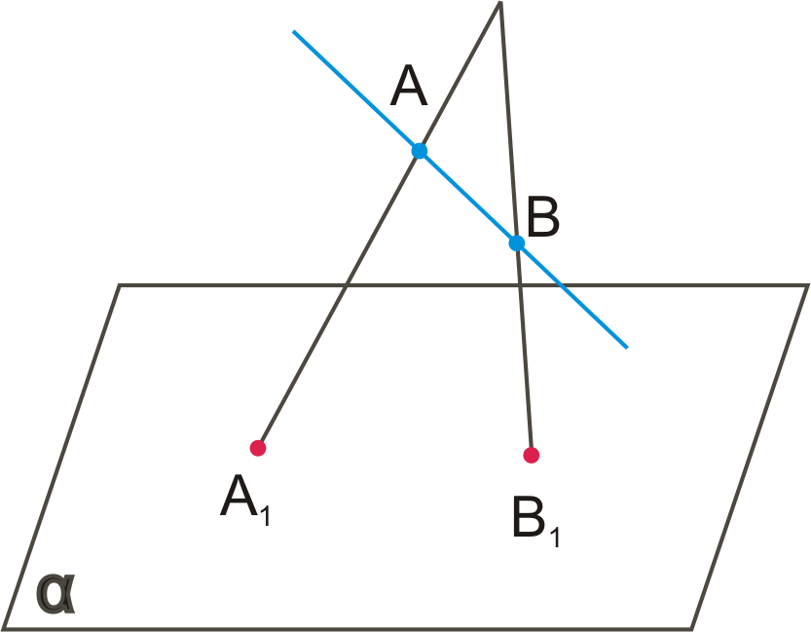
Рис. 1 Рис. 2
в) пересечение прямой AB и плоскости , если заданы точки пересечения A₁, B₁ с плоскостью двух пересекающихся прямых, проходящих через заданные точки A, B соответственно (рис.2);
г) пересечения двух плоскостей и (ABC), если даны параллельные проекции A₁, B₁, C₁ заданных точек A, B, C на (рис.3).
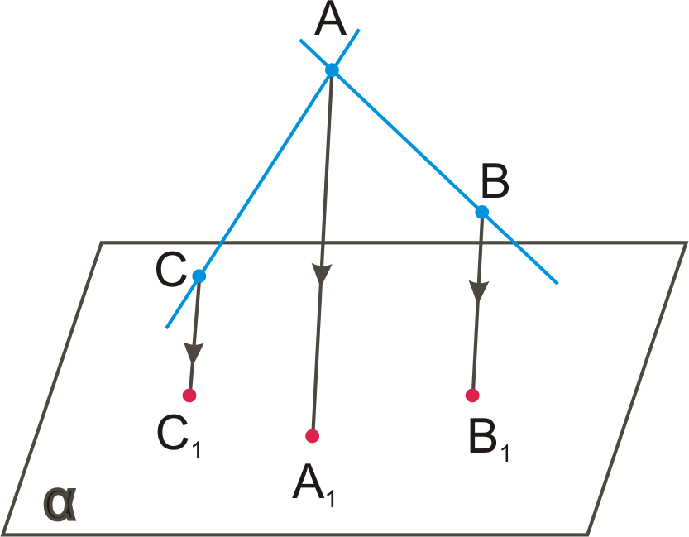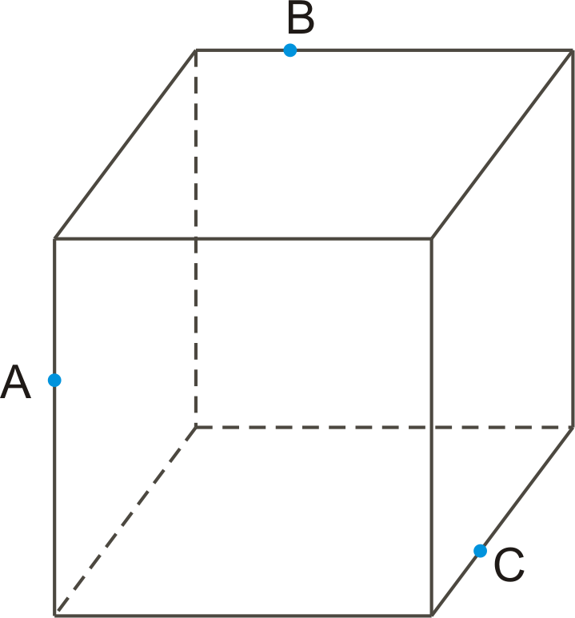
Рис. 3 Рис.4
- Построить сечение параллелепипеда плоскостью, заданной тремя точками A,B,C (рис.4) .
- Построить сечение треугольной пирамиды плоскостью ABC (рис. 5).
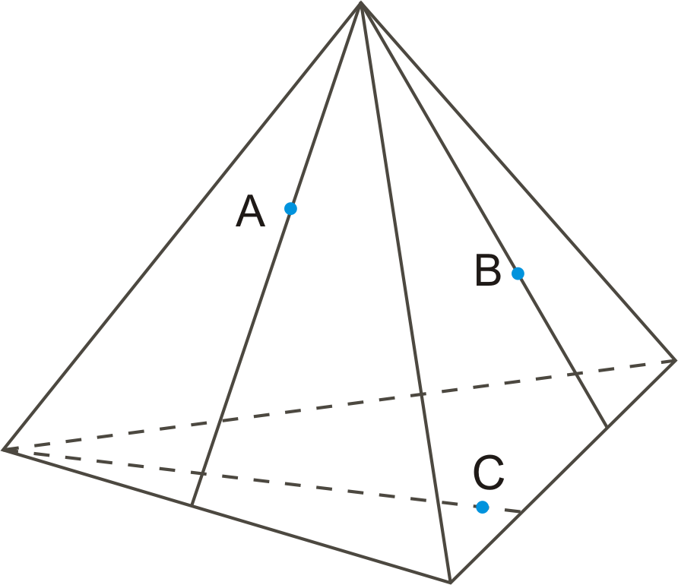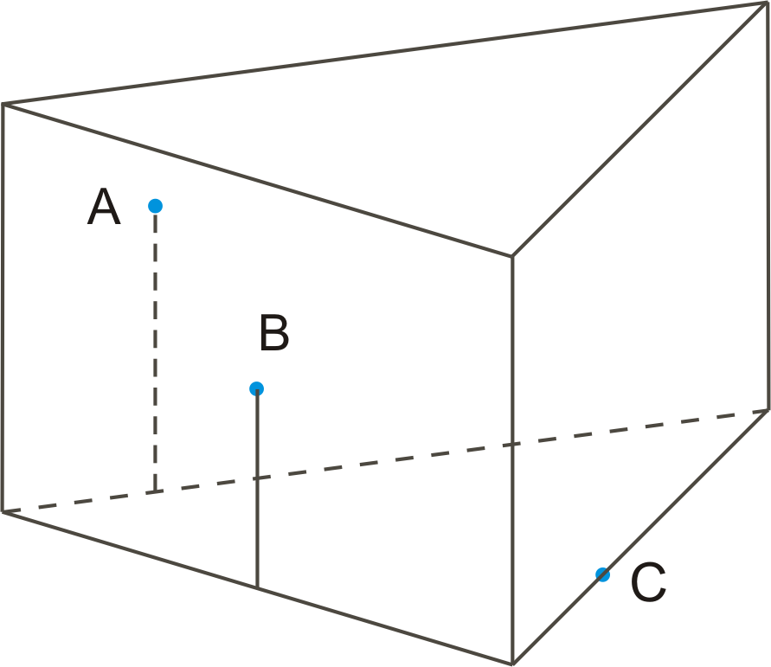
Рис.5 Рис.6
- Построить сечение треугольной призмы плоскостью ABC (рис.6)
- Доказать, что сечение двух параллельных плоскостей третьей плоскостью есть пара параллельных прямых.
- Доказать, что пересечение двух плоскостей, параллельных некоторой прямой l, есть прямая, параллельная l.
- Построить сечение треугольной пирамиды плоскостью, проходящей через заданные точки C, D, параллельно ребру AB. (рис.7).
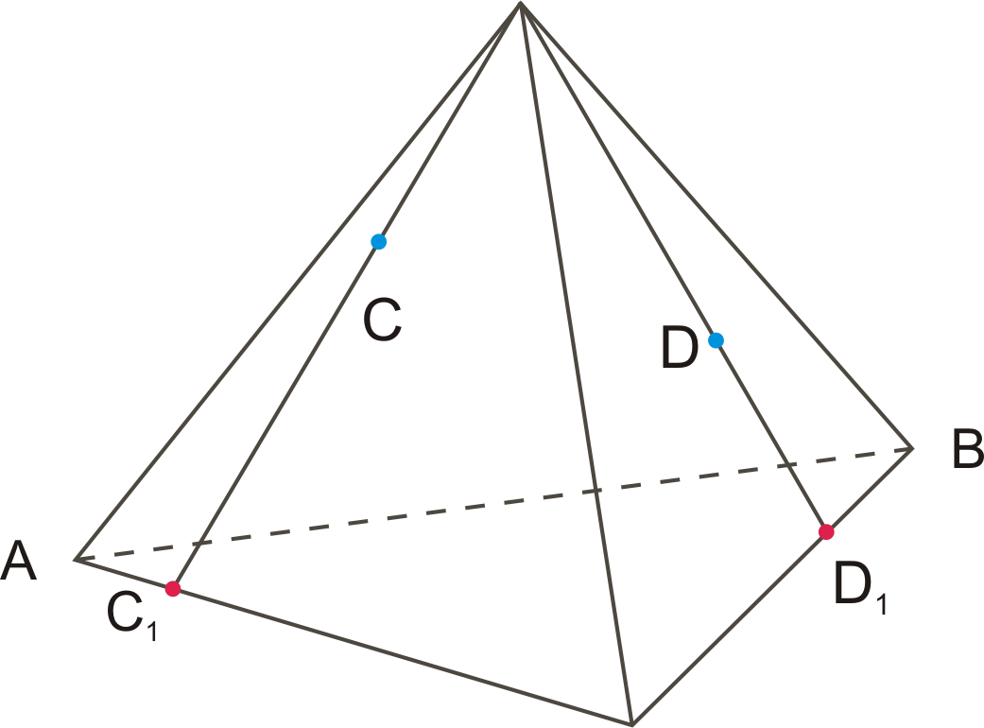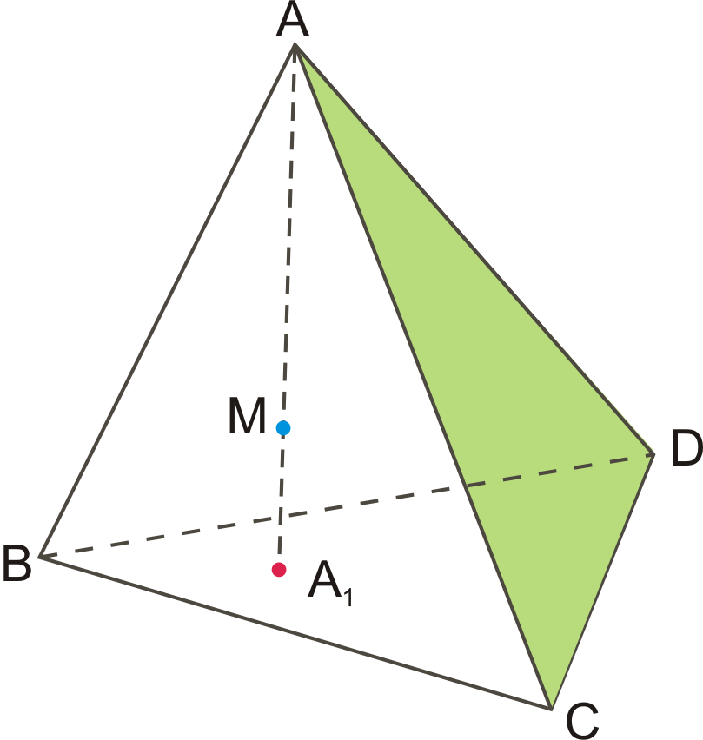

Рис. 7 Рис. 8
- Построить сечение тетраэдра плоскостью , проходящей через точку M на высоте AA₁ , параллельно грани ACD (рис. 8).
- Построить сечение тетраэдра ABCD плоскостью , проходящей через точку M, параллельно скрещивающимся ребрам AD и BC (рис.9).

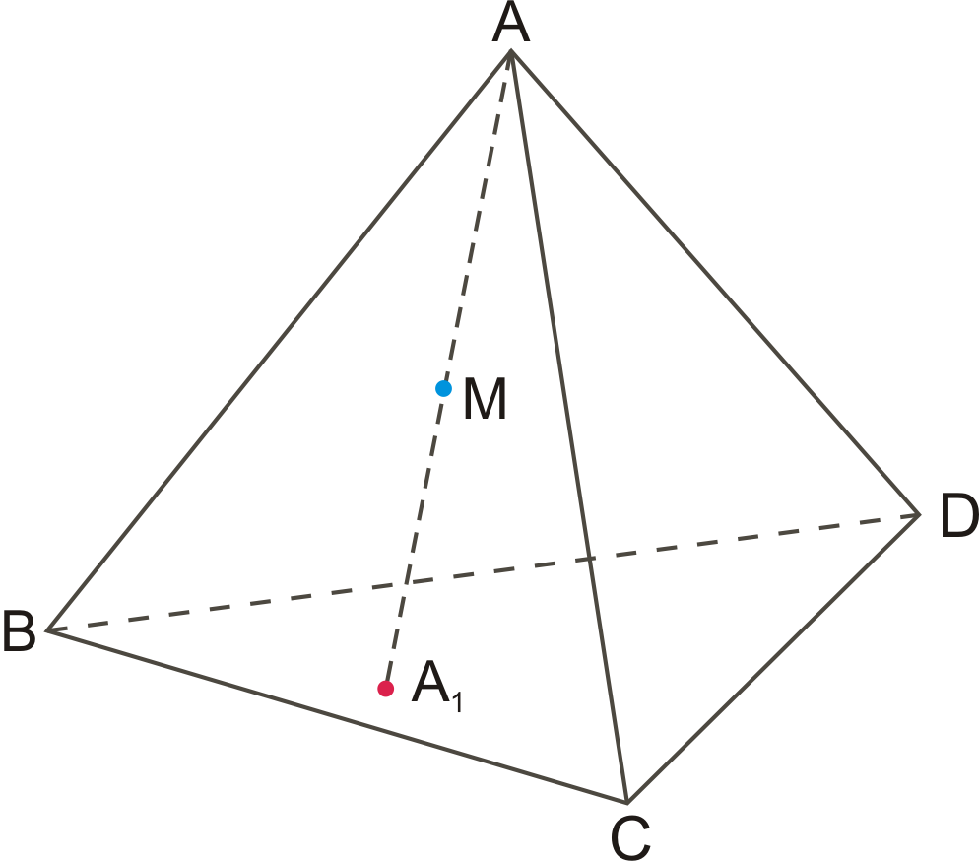

Рис.9

- Меньший куб поставлен на больший куб так, что они имеют общую вершину и их грани параллельны. Построить сечение полученной фигуры плоскостью, заданной тремя точками, из которых
а) все три лежат на трех скрещивающихся ребрах меньшего куба;
б) все три лежат внутри трех различных граней большего куба;
в) одна точка лежит на верхнем основании маленького куба, а две другие – на различных ребрах большего куба.
- а) Какую максимальную площадь может иметь параллельная проекция единичного куба на плоскость?
б) Даны два одинаковых деревянных куба. Можно ли в одном из них проделать отверстие, чтобы через него можно было «протащить» другой куб?
в) Какова максимальная длина ребра правильного деревянного тетраэдра, который можно «протащить» через квадратное отверстие?
- (Задача А.Н. Колмогорова). Непрозрачный «кубоид» (многогранник типа куба, у которого нет пар параллельных ребер и граней) центрально спроектировали на плоскость так, что одна вершина оказалась невидимой (рис. ). При помощи одной линейки построить точку, где будет находиться проекция восьмой (невидимой) вершины.

Рис. ФОТО
- Дана четырехугольная пирамида SABCD, основание которой - параллелограмм ABCD. Через середину ребра AB проведите плоскость, параллельную прямым AC и SD. В каком отношении эта плоскость делит ребро SB?
- Точка M - середина ребра AD тетраэдра ABCD. Точка N лежит на продолжении ребра AB за точку B, точка K - на продолжении ребра AC за точку C, причем BN = AB и CK = 2 . AC. Постройте сечение тетраэдра плоскостью MNK. В каком отношении эта плоскость делит ребра DB и DC?
- Точки M и N лежат на ребрах BC и AA₁ параллелепипеда ABCDA₁B₁C₁D₁. Постройте точку пересечения прямой MN с плоскостью основания A₁B₁C₁D₁.
- В призме ABCA₁B₁C₁ медианы оснований ABC и A₁B₁C₁ пересекаются соответственно в точках O и O₁. Через середину отрезка OO₁ проведена прямая, параллельная прямой CA₁. Найдите длину отрезка этой прямой, лежащего внутри призмы, если CA₁ = a.
- Существует ли выпуклый многогранник, любое сечение которого плоскостью, не проходящей через вершину, является многоугольником с нечетным числом сторон?
- Дан правильный тетраэдр с ребром, равным a. Найдите объем многогранника, полученного в пересечении этого тетраэдра со своим образом при симметрии относительно середины высоты.
Методические замечания
- Построение сечений является очень важной темой в процессе изучения пространственной геометрии. Сечения позволяют лучше развить пространственное мышление и, кроме того, их использование является одним из важнейших общих методов решения стереометрических задач (изучение трехмерного объекта, как правило, происходит при помощи не менее двух плоских сечений).
- Сечения являются своеобразным “мостиком” между стереометрией и планиметрией. Действительно, стереометрическая задача (особенно, ее вычислительная часть) может быть решена при помощи специально выбранных сечений. Одной из целей данного коллоквиума – сформировать умения строить этот “мостик”, то есть умения строить сечения.
- Данный коллоквиум условно можно разделить на блоки:
- Первый блок (задачи 1-10) состоит из задач, являющихся основой для построения сечений многогранников (задачи 1, 5 и 6) и самих задач на построение сечений основных стереометрических фигур (параллелепипеда, тетраэдра, призмы), в которых эти принципы используются.
- Второй блок состоит из задач (11-18), в которых в постановке задач основным вопросом является не построение сечений. Но их построение является важным этапом, помогающим решению задачи. Причем задачи 17, 18 можно отнести к задачам исследовательского типа.
- В задачах 15 и 16 одним из этапов решения является выбор и построение секущей плоскости, которое позволило бы свести задачу к планиметрической.
- Особенностью коллоквиума является наличие большого количества красивых чертежей, которые, способствуют увеличению интереса учащихся к предмету. В качестве примера можно привести чертежи («мультфильм»), возникающие при решении задачи 2:
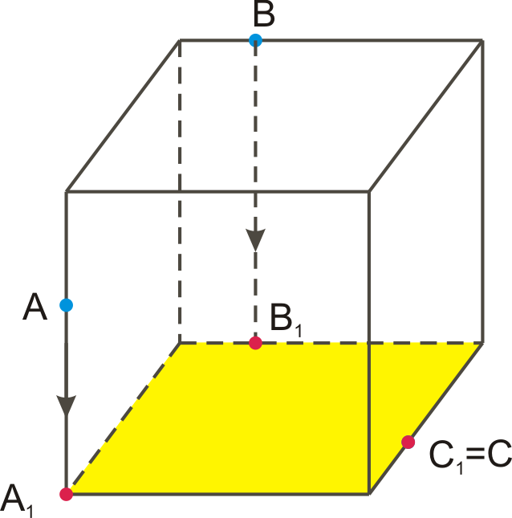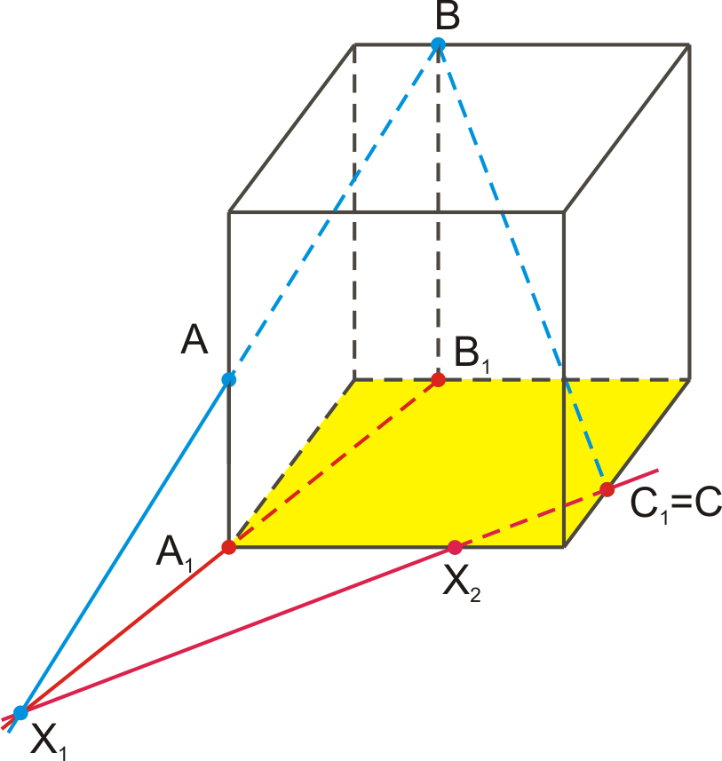
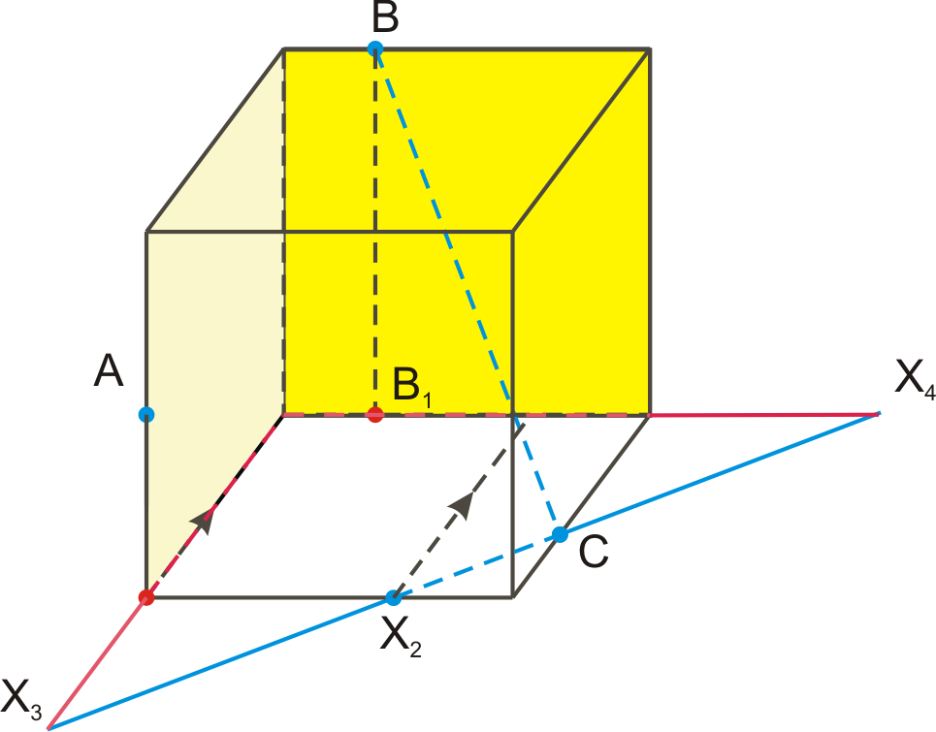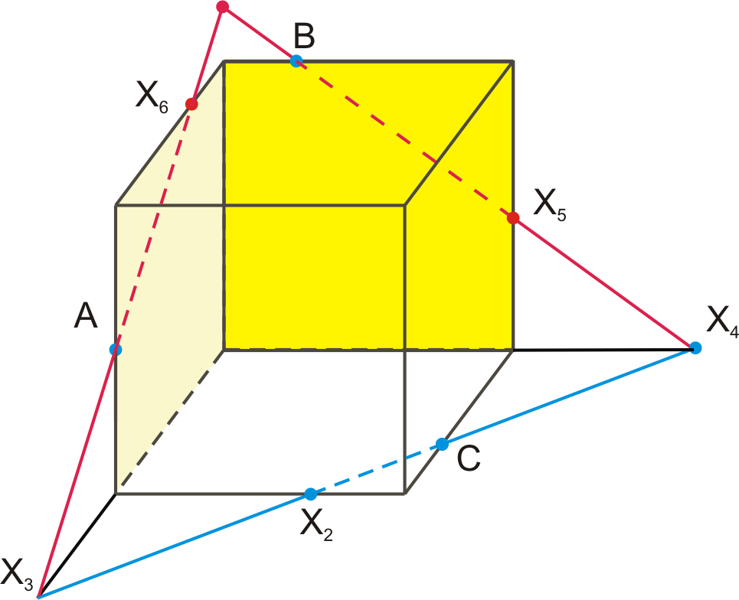

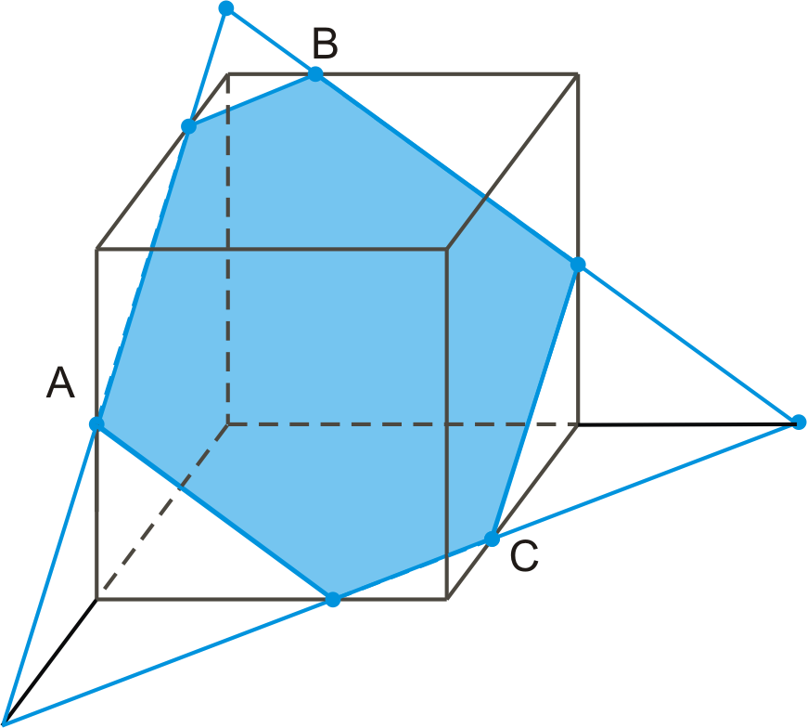

- Примерами вопросов теоретического характера, задаваемых в процессе приема данного коллоквиума, могут служить следующие задания:
- Что такое изображение многогранника на плоскости?
- Что такое параллельная (центральная) проекция?
- Какая фигура может являться изображением параллелограмма?
- Что такое сечение многогранника плоскостью и как оно задается?
- Всегда ли изображением на плоскости пересечения двух прямых в пространстве будет являться точка?
- Какие плоские фигуры могут получаться при сечении параллелепипеда плоскостью?
- Какие правильные многоугольники можно получить при пересечении куба плоскостью?
- Задание коллоквиума предшествует ряду заданий математического практикума: «Построение сечений икосаэдра, заданного тремя точками», «Построение центральной проекции на плоскость фигуры, составленной из кубиков», «Построение центральной проекции правильного плоского паркета на другую плоскость», «Кривые второго порядка (центральные проекции окружности)», «Пучок кривых второго порядка». Подробности см. в [2],[3].
- Подчеркнем, что одной из небольших тем обязательного геометрического курса в школе им. А.Н. Колмогорова является ряд основных теорем проективной геометрии: Дезарга, Паппа и Паскаля. Их доказательства на лекциях (и соответствующие упражнения на уроках) предполагают от учащихся знание свойств параллельной и центральной проекций и умение строить сечения многогранников. Тем самым, сам коллоквиум является важным инструментом для подготовки учащихся к осознанному восприятию идей проективной геометрии. Поэтому при приеме задания коллоквиума и при разборе его задач следует добиться хорошего уровня знаний и умений по теме.

Список литературы:
1. В. Вавилов, Сечения многогранника. – Журнал «Квант», 1(1979).
2. В. Вавилов, Школа математического творчества. -М.: РОХОС, 2004.
3. В. Вавилов, Математический практикум в школе им. А.Н. Колмогорова. В книге: Труды вторых Колмогоровских чтений. -Ярославль, Издательство ЯГПУ, 2004.
4. Н.Ф. Четверухин, Стереометрические задачи на проекционном чертеже. – М.: 1954
5. Н.В. Наумович, Геометрические места в пространстве и задачи на построение. – М.: Учпедгиз, 1956
6. Л.М. Эйдельс, Занимательные проекции. – М.: Просвещение, 1982
7. А.И. Островский, Начертательная геометрия в популярном изложении. – М.: Издательство физико-математической литературы, 1963.

Классические неравенства

Цели: Изучение основных приемов (метод математической индукции, метод Штурма, метод выпуклых функций, метода минимумов и максимумов) для доказательства неравенств. При этом, основной акцент делается на различные доказательства классических неравенств.
- Докажите следующие неравенства ():
  - ;
  - ;
  - .
Когда в этих неравенствах имеет место равенство?
- Периметр выпуклого четырехугольника равен 4. Докажите, что его площадь не превосходит 1.
- Докажите, что при любых .
- Докажите неравенство
,
где a, b, c - произвольные положительные числа.
5. Пусть h₁, h₂, h₃ - высоты треугольника и r - радиус его вписанной окружности. Докажите, что h₁ + h₂ + h₃9r.
6. Докажите неравенство при любых .
7. Докажите неравенство Бернулли
$(1+a)^{n}≥1+\text{na}$, где a ≥ -1 и n∈$Ν$.
8. Докажите, чтодля произвольного натурального n и неотрицательных действительных чисел a и b.
- (Метод Штурма)
а) Даны различные числа $a$,$b$, такие что $a$<$b$ и $a+b=S$. Докажите, что если эти числа «сблизить», то есть рассмотреть другие два различных числа и , такие что $−a$ с той же суммой $S,$ то > $a⋅b\text{.}$
б) Даны различные числа $a$, $b$, такие что $a$<$b$ и ab =S. Докажите, что если эти числа «сблизить», то есть рассмотреть другие два числа и , такие что $−a$ с тем же произведением $S,$ то <
10. Используя метод Штурма, для неотрицательных чисел и натурального n докажите:
a) неравенство Коши
$\frac{a_{1}+…+a_{n}}{n}≥\sqrt[n]{a_{1}⋯a_{n}}$;
б) неравенство Гюйгенса
;
в) неравенство Минковского
.
Когда в этих неравенствах имеют место равенства?
11. (Метод выпуклых функций)
а) (Неравенство Йенсена) Докажите, что если функция $f$ выпукла вверх на отрезке $\left[a,b\right]$, $n=2^{k}, k−$ натуральное число, $x_{1},…,x_{n}∈[a,b]$, то
$f(\frac{x_{1}+x_{2}+\text{.}\text{.}\text{.}+x_{n}}{n})≥\frac{f(x_{1})+f(x_{2})+\text{.}\text{.}\text{.}+f(x_{n})}{n}$.
Докажите аналогичное неравенство для функции выпуклой вниз.
б) Докажите неравенства из пункта а) для произвольного натурального числа n > 1.
12. Введем следующие обозначения для средних неотрицательных действительных чисел:
▪ среднее арифметическое n чисел: А${}_{1}=\frac{x_{1}+\text{.}\text{.}\text{.}+x_{n}}{n},$
▪ среднее геометрическое n чисел: $A_{0}=\sqrt[n]{x_{1}⋯x_{n}},$
▪ среднее гармоническое n чисел:
$$A_{−1}=\frac{n}{\frac{1}{x_{1}}+…+\frac{1}{x_{n}}},$$
▪ среднее квадратичное n чисел:
$$A_{2}=\sqrt{\frac{1}{n}\left(x_{1^{2}}+…+x_{n^{2}}\right),}$$
Используя метод выпуклых функций, докажите, что
а) A₁≥A₀ (неравенство Коши);
б) A₀≥A₋₁;
в) A₂≥A₁ .
13. (Метод минимумов и максимумов).
а) Докажите, что
,
где - непрерывные на отрезке .
Сформулируйте и докажите аналогичное утверждение для суммы максимумов функций.
б) Рассматривая функцию и применяя утверждение из пункта а), для неотрицательных чисел докажите неравенство
.
в) Используя результат из п. б), докажите для неотрицательных чисел неравенство Коши-Буняковского :
.
Когда в этом неравенстве имеет место равенство?
14. Используя предыдущую задачу, докажите, что
а) A₁ ≤ A₂;
б) A₋₁ ≤ A₀.
15. Докажите, что (a_{i} , b_{i} > 0)
.
16. а) (Неравенство Юнга). Пусть функции ϕ(х) определена при х ≥ 0, ϕ(0)=0, непрерывна и монотонно возрастает, а ψ (х) – функция, обратная к функции ϕ(х). Докажите, что
б) С помощью этого неравенства Юнга докажите неравенство Гельдера:
в) Сформулируйте и докажите также общую форму неравенства Гельдера.

17. С помощью каждого из трех методов (Штурма, выпуклых функций, минимума и максимума) придумать какое-либо “новое“ неравенство для .

Примечание. Функция f называется выпуклой вверх на отрезке $\left[a,b\right]$, если для любых чисел x,y[a,b] выполнено неравенство
.
Аналогично определяется функция выпуклая вниз.

Методические замечания
- Классические неравенства играют немаловажную роль в высшей математике, и вместе с тем, они могут быть доказаны элементарными методами. Таким образом, в этом коллоквиуме прослеживается связь между элементарной и неэлементарной математикой. Это позволяет не ограничиваться только тренировочными задачами, а развивать математический кругозор учащихся и сохранять преемственность обучения в школе и в вузе.
- В данном коллоквиуме учащиеся с помощью предлагаемых здесь задач открывают для себя и доказывают утверждения, лежащие в основе методов доказательства классических неравенств, а именно, неравенств между четырьмя средними величинами (арифметическим, геометрическим, квадратическим и гармоническим), неравенств Гюйгенса, Минковского, Коши-Буняковского и других.
- Выделим следующие блоки:
- 1 блок (задачи 1-6) содержит задачи, которые имеют дело с неравенствами, рассматриваемыми в случае двух или трех переменных. Они могут быть решены с помощью стандартных алгебраических преобразований и не представляют большой трудности для учащихся, однако уже в случае трех переменных эти выкладки становятся довольно громоздкими, наглядно показывая необходимость использования специальных методов при доказательстве неравенств. Таким образом, эти задачи подготавливают к рассмотрению задач следующих блоков.
- 2 блок (задачи 7-17) состоит из задач на вывод и использование определенных методов:
  - задачи 7-8 - на применение метода математической индукции (который является эффективным орудием доказательства произвольных тождеств и неравенств, справедливость которых надо выяснить для произвольного натурального числа n);
  - задачи 9-10 – на обоснование и применение метода Штурма;
  - задачи 11-12 - на обоснование и применение метода выпуклых функций;
  - задачи 13-15 - на обоснование и применение метода минимумов функций;
  - задача 16 - на доказательство и применение неравенства Юнга.
  - задача 17 – на применение всех трех важных методов доказательств неравенств.
- В данном коллоквиуме (задачи 2 и 5) показывается связь алгебры и геометрии посредством применения неравенства между средним арифметическим и геометрическим для решения планиметрических задач. Кроме того, задача 2 является частным случаем одной из задач в коллоквиуме на нахождения максимумов и минимумов. Наличие межпредметных связей является важным для математического развития ученика.
- Задача 6 показывает, что соотношение между средними величинами может быть использовано в доказательстве неравенств, на первый взгляд не связанных с ними.
- В основе так называемого метода Штурма лежит действие “сближения” двух чисел, показанное в задаче 9, при сохранении суммы, (пункт а) или произведения (пункт б). Доказательства этих утверждений не образуют непреодолимых трудностей для учащихся с одной стороны и дают эффективный метод доказательства неравенств, а также являются применением принципа активного обучения. Кроме того, эта задача дает не только метод доказательства неравенств, но и метод рассуждения, в котором последовательно применяется нужное число раз ранее доказанное свойство и затем делается вывод.
- Задача №11, лежащая в основе метода выпуклых функций, состоит из двух пунктов, в соответствии с принципом активного обучения. Cначала неравенство доказывается для чисел, которые являются степенью двойки (это связано с возможностью применения метода математической индукции по числам такого вида), а затем делается переход к утверждению с произвольными числами. Этот метод примечателен тем, что с его помощью доказательство неравенств сводится к нахождению конкретных функций, которые при подстановке в доказанное неравенство и дают нужное соотношение.
- В методе минимумов и максимумов функций, также как и в методе выпуклых функций, задача сводится к выбору нужных функций.
- Обратим внимание на последнюю задачу, целью которой является закрепление усвоения использованных методов посредством их творческого применения. Она заключается не только в доказательстве неравенства, но и открытии для них “своего собственного” неравенства.
- Заметим, что в данном коллоквиуме весь теоретический материал изложен в задачах, которые решить под силу большинству учеников (находятся в зоне ближайшего развития) при условии разбиения их на более простые. Особо выделим задачу 16 (неравенство Юнга).
- Отметим что, поскольку тема называется “классические неравенства”, то здесь возможно рассказать ученикам про ученых, именем которых названы рассмотренные в данной теме неравенства. Как упоминалось выше, исторический экскурс, и более конкретно, информация об ученых и их открытиях, вызывает дополнительный интерес у школьников, проявивших склонность к математике.
- Приведем примеры теоретических вопросов по данной теме:
- какие величины называются средними арифметическими, геометрическими, гармоническими и квадратическими; какие неравенства имеют место между ними.
- в каком случае в неравенствах между средними величинами имеет место равенство;
- в чем состоит метод Штурма/выпуклых функций/минимумов и максимумов;
- какие функции называются выпуклыми.

Список литературы:
1. Г. Полиа, Г.Сеге, Задачи и теоремы из анализа“, т.1,2. М.,Наука,1971.
2. Г. Харди, Д. Литтльвуд, Г. Полиа, Неравенства. –М.: Иностанная литература, 1948.
3. В. Кречмар, Задачник по алгебре. – М.: Наука, 1964.
4. Э. Беккенбах, Р. Беллман, Введение в неравенства. –М.:Мир, 1965.

Приложение

Инверсия

Всюду в дальнейшем рассматривается преобразование инверсии I с центром в точке О относительно окружности радиуса R.

1. Докажите, что прямая, не проходящая через центр инверсии, преходит в окружность, проходящую через центр инверсии. Докажите обратное утверждение.
2. Пусть А’ =I(A) , B’ = I(B). Докажите, что треугольники ОA’B’и OAB подобны и A’B’ = R² ⋅АВ/ OA⋅OB.
3. Докажите, что образом окружности, не проходящей через точку О, является окружность, также не проходящая через точку О.
4.Докажите, что при инверсии углы между прямыми сохранятся.
5.Докажите, что угол между прямой и окружностью равен углу между их образами..
6.Докажите, что угол между двумя окружностями равен углу между их образами.
7. Докажите теорему о квадрате касательной.
8.Докажите, что если при инверсии точки А и В окружности Т переходят сами в себя, то и окружность т переходит в себя.
9. Прямые МА и МВ касаются окружности инверсии в точках А и В. Докажите, что середина хорды Д и точка М симметричны относительно окружности.
10. Докажите теорему Птолемея.
11.Четыре окружности касаются друг друга внешним образом. Докажите, что четыре точки касания лежат на одной окружности.
12. На отрезке АВ отмечена точка М и на отрезках АВ, АМ и МВ как на диаметрах построены полуокружности С₁, С₂ и С₃ соответственно. Пусть точка О – центр окружности Т, касающейся полуокружностей С₁,С₂ и С₃. Найдите расстояние от точки О до прямой АВ, если радиус окружности Т равен R.
13 . (Теорема Эйлера) Пусть r и R – радиусы вписанной и описанной окружностей данного треугольника и d – расстояние между центрами этих окружностей. Докажите, что d² = R² – 2Rr.

Преобразования плоскости

1. Построить выпуклый четырехугольник, зная три его угла и две противоположные стороны.

2. Даны пять точек - середины сторон пятиугольника. Постройте его вершины.

3. Построить треугольник, зная его сторону, прилежащий к ней угол и разность двух других сторон.

4. Докажите, что площадь любого выпуклого четырехугольника не превосходит полусуммы произведений противоположных сторон.

5. Построить квадрат так, чтобы три его вершины лежали на трех данных параллельных прямых.

6. На сторонах произвольного выпуклого четырехугольника внешним образом построены квадраты. Докажите, что отрезки, соединяющие центры противоположных квадратов, равны по длине и перпендикулярны.

7. В данный остроугольный треугольник вписать квадрат так. Чтобы две вершины квадрата лежали на основании треугольника, а две – на боковых сторонах.

8. Докажите, что композиция двух гомотетий с коэффициентами k и l, kl≠1, является гомотетией. Где лежит ее центр. Исследуйте случай kl =1.

9. При помощи одного циркуля разделить отрезок на три равные части.

10. Дан отрезок АВ и точка С внутри него. На АС, СВ и АВ как на диаметрах построены полуокружности по одну строну от прямой АВ. В образовавшийся криволинейный треугольник (арбелон) вписана окружность, расстояние от центра которой до прямой АВ равно р. Найти радиус этой окружности.

Математические практикумы:
1. Инверсия: построить образ фигуры при инверсии.
2. Орнаменты: выбрав самостоятельно фундаментальную фигуру, по заданному набору преобразований и их всевозможных композиций построить замощение плоскости.

Максимумы и минимумы в геометрии

- Найти треугольник наибольшей площади, две стороны которого равны a и b.
- (Задача Герона). Даны две точки А и В по одну сторону от прямой p. Найти на р такую точку Х, чтобы сумма расстояний АХ + ВХ была наименьшей.
- (Бильярд). На прямоугольном бильярдном столе в точке А находится шар. Требуется ударить шар в таком направлении, чтобы после четырех последовательных отражений от четырех сторон прямоугольника шар возвратился в свое первоначальное положение.
- Рассмотрим два луча Оp и Оq и две точки P и Q внутри угла Орq. Найти кратчайший путь из Р в Q с заходом сначала на прямую р, а потом на прямую q. (Рассмотреть случай, когда сначала заходим на q, а затем на p).
- Среди треугольников с заданной площадью и одной из его сторон найти тот, который имеет минимальную сумму двух других сторон.
- Среди треугольников с заданными стороной и суммой двух других сторон найти тот, у которого площадь наибольшая.
- Дана прямая р и точки А и В по разные стороны от р. Найти такую точку Х на р, чтобы величина ⎢АХ - ВХ⎮ была минимальной.
- В каком месте следует построить мост MN через реку, разделяющую две данные деревни А и В, чтобы путь AMNB из деревни А в деревню В был кратчайшим (берега реки считаются параллельными прямыми, мост предполагается перпендикулярным к реке)? Рассмотрите случай двух рек и двух мостов.
- Дан отрезок АВ и прямая р, его не пересекающая. Из какой точки прямой р отрезок АВ виден под наибольшим углом?
- Дан угол и точка С внутри него. Найти точки А и В на сторонах угла так, чтобы периметр треугольника АВС был наименьшим.
- Дан угол и две точки С и D внутри него. Найти точки А и В на сторонах угла так, чтобы сумма длин CA +AB +BD была наименьшей.
- (Задача Ламе). Дан угол и точка С внутри него. Через точку С провести прямую так, чтобы стороны угла на этой прямой высекали отрезок наименьшей длины.
- (Теорема Зенодора). Доказать, что плоский многоугольник, имеющий наибольшую площадь среди всех n-угольников с заданным периметром является правильным многоугольником.
- (Закон Снелиуса, принцип Ферма и рассуждение Гюйгенса). Даны две точки А и В по разные стороны от прямой р, разделяющей две среды. На прямой р найти такую точку C, чтобы время преодоления пути АСВ было минимальным при условии, что скорость распространения света в верхней среде v₁ , а в нижней - v₂ .
- (Задача Евклида) В данный треугольник АВС вписать параллелограмм ADEF (EF ⎢⎢АB, DE ⎢⎢AC) наибольшей площади.
- (Задачи Штейнера) а) В плоскости треугольника найти такую точку, сумма расстояний от которой до вершин треугольника минимальна. Рассмотреть различные типы треугольников.
- б) Четыре деревни расположены в вершинах квадрата со стороной в одну милю. Жители хотят соединить деревни системой дорог, но имеющихся у них материалов достаточно для прокладки только 1 + √3 миль дорог (Для справки: одна американская сухопутная миля = 1609км.; одна старая русская миля = 7468км.). Как они должны поступить?
- (Треугольник Шварца) В данный остроугольный треугольник вписать треугольник с минимальным периметром. Рассмотреть случай тупоугольного треугольника.
- (Теорема о среднем арифметическом и среднем геометрическом). Отрезок длины а делится на n частей. Найти максимум произведения длин этих n частей.

Дюжина задач на геометрию масс

«То, что трем точкам плоскости возможно сопоставить
такие грузы, чтобы заданная четвертая точка оказалась их
центром … привело меня к новому методу задания точек
на плоскости».
А.Ф. Мебиус

1.(Формула Ван-Обеля). Через точку М проведены три прямые АА₁, ВВ₁, СС₁ (точки А₁, В₁, С₁ лежат на сторонах треугольника АВС). Пусть АС₁ : С₁В = р, АВ₁ : В₁С = q. Докажите, что
AM : MA₁ = p + q.
2.Доказать, что п
ри любом выборе точки Р внутри заданного треугольника АВС возможно (и при том единственным образом) так распределить по его вершинам единичную массу, чтобы центром масс трех этой системы оказалась точка Р. Как это утверждение распространить на любую точку Р в плоскости?
3. В треугольник АВС вписана окружность, которая касается сторон ВС, СА, АВ в точках A’, B’, C’. Докажите, что отрезки AA’,BB’,CC’ пересекаются в одной точке.
4. Около окружности описан четырехугольник АВСД, касающийся окружности в точках M,N,P,Q (М и Р – точки на противоположных сторонах). Известно, что длины отрезков касательных, проведенных из точек А, В, С, Д к окружности равны соответственно a, b, c ,d. В каком отношении делится каждый из отрезков МР и NQ точкой их пересечения?
5.(Точка Нагеля). Рассмотрим три вневписанные окружности треугольника АВС. Пусть А₁, В₁, С₁ – точки их касания со сторонами ВС, СА, АВ. Докажите, что
а) Отрезки АА₁, ВВ₁, СС₁ пересекаются в одной точке N (точке Нагеля);
б) Точка пересечения медиан М треугольника лежит на отрезке ZN, гдеZ – центр вписанной окружности, и ZM : MN = 1 : 2.
6.(Формула Стюарта). Пусть a, b, c длины сторон ВС, СА, АВ треугольника АВС. На стороне ВС выбрана точка Д так, что ВД : ВС = р и ДС : ВС = q. Докажите, что (d = АД)
d² = pb² + qc² – pqa².
7.(Окружность Аполлония). Докажите, что множество точек Р плоскости, удовлетворяющих условию РА : РВ = к, к ≠ 1, является окружностью.
8.(Радикальная ось). Докажите, что множество точек Р, касательные из которых к двум данным непересекающимся окружностям равны, есть прямая.
9.(Формула Лейбница). Пусть М – точка пересечения медиан треугольника АВС.. Докажите, что для любой точки плоскости Р
$${\text{PM}}^{2}=\frac{a_{1}^{2}+b_{1}^{2}+c_{1}^{2}}{3}−\frac{a^{2}+b^{2}+c^{2}}{9},$$
a₁, b₁, c₁ - расстояния от точки Р до вершин треугольника, a, b, c – длины сторон.
10.(Формула Эйлера). Докажите, что
d² = R² – 2Rr,
где d – расстояния между центрами вписанной о описанной окружностей, а R и r – их радиусы.
11.(Теорема Фейербаха). Докажите, что окружность девяти точек касается четырех окружностей – вписанной и трех вневписанных.
12. Пусть в точках А₁, …, A_{n} помещены два набора масс p₁ ,…,p_{n} и q₁,…, q_{n} , причем p₁+..+p_{n} = q₁+…+ q_{n} = 1. Докажите, что
$${\text{PQ}}^{2}=−\sum{(p_{i}−q_{i})(p_{j}−q_{j})A_{i}A_{j}^{2},}$$
где P и Q – центры масс этих систем материальных точек.

Действительные числа

- Доказать иррациональность чисел:
$$\sqrt[5]{2},\sqrt{2}+\sqrt[3]{3},\sqrt{2}+\sqrt{3}+\sqrt{5},\text{tg}5^{0}{\text{,log}}_{2}6\text{.}$$
- Доказать рациональность чисел:
$$\frac{4+2\sqrt{3}}{\sqrt[3]{\text{10}+6\sqrt{3}}},\sqrt[3]{2+\sqrt{5}}+\sqrt[3]{2−\sqrt{5}}\text{.}$$
- Избавиться от иррациональности в знаменателе
$$\frac{1}{\sqrt{2}−\sqrt{3}+1},\frac{1}{\sqrt[4]{7}−\sqrt[4]{6}}\text{.}$$
- Представить$\frac{1+\sqrt{2+\sqrt{2}}}{2−3\sqrt{2+\sqrt{2}}}$ в виде $p+q\sqrt{2+\sqrt{2}},$ где p и q – рациональные числа.
- Доказать, что если задан единичный отрезок, то при помощи циркуля и линейки можно построить отрезок длины
$$\sqrt{6}+\sqrt{\sqrt{\sqrt{1+\sqrt{2}}+\sqrt{3}}+5}\text{.}$$
- Сравнить числа:
а)$3^{\text{34}}и2^{\text{51}};$
б)$\sqrt[4]{\text{17}+\text{12}\sqrt{2}}−\sqrt{2}и\sqrt{3}−1;$

в) ${\text{log}}_{\text{20}}\text{80}и{\text{log}}_{\text{80}}\text{640}\text{.}$
- а) Доказать, что равенство $\left|a+b\right|=\left|a\right|+\left|b\right|$ имеет место тогда и только тогда, когда ab ≥ 0.
б) Решить уравнение:
$$\left|х^{2}−1\right|+\left|2−х^{2}\right|=1\text{.}$$
в) Решить неравенство:
$$\left|х^{2}−х\right|>\left|2−х\right|+\left|х^{2}−2\right|\text{.}$$
- Решить неравенство:
а) ${\text{log}}_{x}3>5;$
б)$\frac{1}{{\text{log}}_{2}x}+\frac{1}{{\text{log}}_{2}x^{2}}>1\text{.}$
- Доказать неравенство:
а) $\frac{a+b+c}{3}≥\sqrt[3]{\text{abc}};$
б) $\sqrt[n]{a}−1<\frac{a−1}{n},a>1\text{.}$
- Решить неравенство:
$$\frac{1}{х}−\frac{1}{1+х}+\frac{1}{2+х}−\frac{1}{3+х}+\frac{1}{4+х}−\frac{1}{5+х}+\frac{1}{6+х}−\frac{1}{7+х}>0\text{.}$$

Многоликий алгоритм Евклида
1. а) Найти
1) (1517, 2257); 2) (1411, 4641);
3) [187, 533]; 4) [374, 1599, 9061].
б) Найти натуральные числа a и b такие, что
1) $\begin{aligned}\left\{(a,b)=\text{24,} | \right.\end{aligned}$ 2) $\begin{aligned}\left\{(a,b)=30, | \right.\end{aligned}$
3) $\begin{aligned}\left\{(a,b)=\text{20,} | \right.\end{aligned}$ 4) $\begin{aligned}\left\{\text{ab}=\text{20,} | \right.\end{aligned}$
2. Доказать, что (n, m — натуральные числа):
1) (n, n + 1) = 1; 6) (10n + 9, n + 1) = 1;
2) [n, n + 1] = n(n + 1); 7) (3n + 1, 10n + 3) = 1;
3) (2n, 2n + 2) = 2; 8) (n, m) = (5n +3m, 13n + 8m);
4) (2n + 1, 2n + 3) = 1; 9) (12n +1, 30n + 2) = 1;
5) (n, 2n + 1) = 1; 10) [2n +13, n + 7];
11) (n, n + 1, n + 2) = 1; 12) (n, m) ≤ | n – m |, n ≠ m.
13) [n, n + 1, n + 2] =$\frac{1}{2}$n(n + 1)(n + 2) или n(n + 1)(n + 2) в зависимости от четности n;
3. Доказать, что (a, b — натуральные числа)
1) Число (a, bc) делится на (a, b);
2) Если (a, c) делится на (a, b), то (a, bc) = (a, b);
3) (ac, bc) = c(a, b);
4) Если c делится на b, то (a, b) = (a + c, b).
4. Доказать, что
1) (a, a) = a, [a, a] = a;
2) (a, b) = (b, a), [a, b] = [b, a];
3) ((a, b), c) = (a, (b, c)), [ [a, b], c] = [a, [b, c] ];
4) (a, [a, b]) = a, [a, (a, b)] = a;
5) abc = (a, b, c) ⋅ [ab, bc, ca], abc = (ab, bc, ca)[a, b, c].
5. а) Доказать, что если (a, b) = (c, d) = 1, то
1) (ac, bd) = (a, b)(c, d); 2) [ac, bd] = [a, b] [c, d].
б) Доказать, что для любых натуральных чисел a и b имеем:
1) ((a, b), [a, b]) = 1, 2) (ab, [a, b]) = [a, b],
3) (a + b, [a, b]) = (a, b).
6. Доказать, что если (a, b) = 1, то (2a + b, a(a + b)) = 1.
7. Пусь числа m и n взаимно просты. Найти наибольший общий делитель чисел
a = 2mn – m², b = n² – m², c = m² + n² – mn.
8. Доказать, что если a, b, c — нечетные числа, то
(a, b, c) =$\left(\frac{a+b}{2}+\frac{a+c}{2}+\frac{b+c}{2}\right)$.
9. Доказать, что если a = cq + r и b = cq₁ + r₁, где a, b, q, q₁, r, r₁ целые неотрицательные числа и c – натуральное число, то
(a, b, c) = (c, r, r₁)
10. Доказать, что если a и b – положительные целые числа, то число членов конечной арифметической прогрессии
a, 2a, …, ba
делится на b, равно (a, b).
11. Доказать, что если a, b, a₁, b₁ натуральные числа и a₁ / b₁ = a₂ / b₂, то
$\frac{a_{1}}{a_{2}}$=$\frac{b_{1}}{b_{2}}$=$\frac{[a_{1},b_{1}]}{[a_{2},b_{2}]}$
12. а) Даны дроби $\frac{8}{\text{15}}$ и $\frac{\text{18}}{\text{35}}$. Найти наибольшее из всех рациональных чисел, при делении на которые каждой из данных дробей получаются целые числа.
б) Даны дроби $\frac{\text{35}}{\text{396}}$ и $\frac{\text{28}}{\text{297}}$. Найти наименьшее из всех рациональных положительных чисел, при делении которых на каждую из данных дробей получаются целые числа.
13. Пусть K(x) равно числу несократимых дробей $\frac{a}{b}$ таких, что a < x и b < x (a и b — натуральные числа). Например, K($\frac{5}{2}$) = 3 (дроби 1; 2; $\frac{5}{2}$). Вычислить сумму
K(100) + K($\frac{\text{100}}{2}$) + K($\frac{\text{100}}{3}$) + … + K($\frac{\text{100}}{\text{99}}$) + K($\frac{\text{100}}{\text{100}}$).
14. Доказать, что (m, n > 0 — натуральные числа и n < m)
1) (2^{n} – 1, 2^{m} – 1) = 2^{(n,} ^{m)} – 1;
2) (10^{n} – 1, 10^{m} – 1) = 10^{(n,} ^{m)} – 1;
3) (a^{n} – 1, a^{m} – 1) = a^{(n,} ^{m)} – 1, (a∈ℕ, a > 1).
4) Используя 2), доказать, что существуют бесконечно много простых чисел.
5) Найти ($\underset{m}{\underbrace{\text{22}\text{.}\text{.}\text{.}2}}$, $\underset{n}{\underbrace{\text{88}\text{.}\text{.}\text{.}8}}$).
15. Доказать, что для натуральных m и a имеет место равенство
$\left(\frac{a^{m}−1}{a−1},a−1\right)$ = (a – 1, m)
16. Пусть m и n – натуральные числа. Доказать, что
1) ($2^{2^{m}}$+ 1, $2^{2^{n}}$+ 1) = 1;
2) ($a^{2^{n}}$+ 1, $a^{2^{m}}$+ 1) =$\begin{aligned}\left\{1, \text{если} a \text{четно}; | \right.\end{aligned}$
3) $a^{2^{n}}$+ 1 | $a^{2^{m}}$– 1.
17. Доказать, что
1) (n, $a^{2^{n}}$) = 1, n = 1, 2, …;
2) существует бесконечно много натуральных чисел n, для которых (n, 2^{n} – 1) > 1 и найти наименьшее из них.
18. Пусть d = (a, b), a = a′d, b = b′d и n — натуральное число, n ≥ 2. доказать, что если число $b^{'}$ нечетно, то общий множитель чисел nª + 1 и n^{b} – 1 не может быть меньше 2.
19. Доказать, что
($\underset{n}{\underbrace{\text{11}\text{.}\text{.}\text{.}1}}$, $\underset{m}{\underbrace{\text{11}\text{.}\text{.}\text{.}1}}$) = $\underset{(n, m)}{\underbrace{\text{11}\text{.}\text{.}\text{.}1}}$.
20. 1) От прямоугольника 324 × 144 мм отрезают несколько квадратов со стороной 141 мм, пока не останется прямоугольник, у которого длина одной стороны меньше 141 мм. От полученного прямоугольника отрезают квадраты, стороны которых равны по длине его меньшей стороне, до тех пор пока это возможно, и т. д. Какова длина стороны последнего квадрата?
2) Найти какие-нибудь два числа a и b, чтобы при таком разрезании треугольника a × b получились квадраты разных размеров.
21. Три автомата печатают на карточках пары целых чисел. Каждый автомат, прочитав некоторую карточку, выдает новую карточку; прочитав карточку с парой (m, n), первый автомат выдает карточку (m – n, n), второй — (m + n, n), третий карточку (n, m). Пусть первоначально имеется карточка с парой чисел (19, 86). Можно ли, используя автомат в любом порядке, получить из нее карточку
1) (31, 13); 2) (12, 21)?
3) Найти необходимое и достаточное условие того, чтобы из карточки (m, n) можно было получить карточку (a, b).
22. Натуральные числа a и b взаимно просты. Доказать, что наибольший общий делитель чисел a + b и a² + b² равен 1 или 2.
23. Произведение двух чисел равно 600. Какое наибольшее значение может иметь наибольший общий делитель таких чисел?
24. Сумма натуральных чисел a₁, a₂, …, a₄₉ равно 999. Какое набольшее значение может принимать их наибольший делитель?
25. Сумма десяти натуральных чисел равна 1001. Какое набольшее значение может принимать их наибольший общий делитель?
26. Доказать, что
1) [a, b, c] =$\frac{\text{abc}(a,b,c)}{(a,b)(a,c)(b,c)}$;
2) (a, b)(a, c)(b, c)[a, b][a, c][b, c] = a²b²c²;
3) (a, b, c) ⋅ [(a, b), (a, c), (b, c)] ⋅ [a, b, c] = abc;
4) (a, [b, c]) = [(a, b), (a, c)];
5) [a, (b, c)] = ([a, b], [a, c]);
6) [(a, b), (a, c), (b, c)] = ([a, b], [a, c], [b, c])
7) $\frac{[a,b,c]^{2}}{[a,b][b,c][c,a]}$=$\frac{(a,b,c)^{2}}{(a,b)(b,c)(c,a)}$;
8) (ab, cd) = (a, c)(b, d)$\left(\frac{a}{(a,c)},\frac{d}{(b,d)}\right)$$\left(\frac{c}{(a,c)},\frac{b}{(b,d)}\right)$;
9) a₁a₂…a_{n} = G_{r} ⋅ L_{n–r}, где G_{r} обозначает общий делитель всех произведений чисел a_{i}, взятых r раз и L_{n–r} обозначает наименьшее общее кратное всех произведений чисел a_{i}, взятых n – r раз;
10) [a₁a₂…a_{n}] = a₁a₂…a_{n}(a₁, a₂)^{–1}(a₂, a₃)^{–1}…(a_{n–1}, a_{n})^{–1}(a₁, a₂, a₃)…(a₁a₂…a_{n})^{±1}.
27. Доказать, что для натуральных чисел k, m, и n справедливо неравенство
[k, m][m, n] ≥ [k, m, n]².
28. Даны натуральные числа a и b такие, что число $\frac{a+1}{b}−\frac{b+1}{a}$ является целым. Доказать, что
(a, b) ≤$\sqrt{a+b}$.
29. Пусть n — натуральное число. Рассмотрим пары натуральных чисел (u, v), наименьшее общее кратное которых совпадает с числом k (если u ≠ v, то пара (u, v) считается отличной от пары (v, u)). Доказать, что при заданном значении n таких пар существует столько же, сколько положительных делителей у числа n².
30. Пусть натуральные числа m и n таковы, что
(11k – 1, m) = (11k – 1, n), k = 1, 2, … .
Доказать, что m = 11^{l}n для некоторого целого числа l.
31. Пусть A(n) = [n, n + 1, … ,n + k], n∈ℕ и k — заданное натуральное число. Доказать, что существует бесконечно много значений n∈ℕ, удовлетворяющих неравенству A(n) > A(n + 1).
32. Для положительных чисел n и k, 1 ≤ k ≤ n, обозначим через A(n, k) наименьшее общее кратное чисел n, n – 1, …, n – k + 1, т. е.
A(n, k) = [n, n – 1, …, n – k + 1].
а) Доказать, что наибольшее значение n , для которого существует положительное k ≤ n, такое, что
A(n, 1) < A(n, 2) < … < A(n, k) = A(n, n)
равно 14.
б) Обозначим через f (n) наибольшее значение k такое, что
A(n, 1) < A(n, 2) < … < A(n, k).
Доказать, что f (n) < 3$\sqrt{n}$.
в) Доказать, что если n > k! + k, то f (n) > k (т. е. f (n) → ∞ при n → ∞).
33. Рассмотрим n натуральных чисел a₁ < a₂ < … < a_{n} ≤ 2n таких, что наименьшее общее кратное любых двух из них больше 2n. Доказать, что
a₁ <$\left[\frac{2n}{3}\right]$.
34. Доказать, что d = (a, b) и (– d) единственные общие делители чисел a и b, которые можно представить в виде линейной комбинации чисел a и b с целыми коэффициентами, т. е. в виде xa + yb.
35. Пусть a, b, p — любые целые числа. Доказать, что найдутся такие взаимно простые k и l, что ak + bl делится на p.
36. Представить число nab, где a, b, n — натуральные числа и (a, b) = 1 в виде ax + by, где x, y также натуральные числа.
37. Даны два натуральных взаимно простых числа p и q. Целое число n называется хорошим, если его можно представить в виде n = px + qy, где x и у — целые неотрицательные числа, и плохим — в противном случае.
1) Доказать, что существует такое число c, что из двух чисел c и c – n всегда одно хорошее, а другое плохое.
2) Сколько всего плохих неотрицательных чисел.
38. Пусть a, b, c — неотрицательные числа. Доказать, что существуют целые числа p₁, q₁, r₁, p₂, q₂, r₂ такие, что
a = q₁r₂ – q₂r₁, b = r₁p₂ – r₂p₁, c = p₁q₂ – p₂q₁.
39. а) Найти какие-нибудь целые числа A и B такие, что
$\frac{A}{\text{999}}$+$\frac{B}{\text{1001}}$=$\frac{1}{\text{999999}}$.
40. Решить в целых числах уравнения:
1) 45x – 37y = 25; 2) 43x + 37y = 21;
3) 109x + 89y = 1; 4) 249x + 181y = 1;
5) 208x + 136y = 120; 6) 1726x + 1229y = 3;
7) 100x + 72y + 90z= 11; 8) 100x + 72y + 90z= 6.
41. Найти наименьшее положительное целое число, которое при делении на числа 1000 и 761 дает в остатке 1 и 8 соответственно.
42. Найти число положительных решений уравнения:
1) 10x + 28y = 1240; 2) 33x + 41y = 1946;
3) 31x – 7y = 2; 4) 3x + 11y = 1000;
5) Пусть a, b — натуральные числа, (a, b) = 1. Доказать, что существует n₀∈ℕ такое, что уравнение ax + by = c имеет положительное решение (x, y) при любом c > n₀.
43. Доказать, что число шагов в алгоритме Евклида может быть сколь угодно велико.
44. Доказать, что если a и b — натуральные числа и a < b < F_{n}, где F_{n} — n-ое число Фибоначчи, то число шагов в алгоритме Евклида для нахождения наибольшего общего делителя (a, b) меньше n.
45. Доказать, что
(F_{n}, F_{m}) = F_{(n, m)},
где {F_{k}} — последовательность чисел Фибоначчи:
F₁ = F₂ = 1, F_{k+1} = F_{k} + F_{k–1}, k ≥ 2.
46. Числа F_{n} =$2^{2^{n}}$+ 1, n = 0, 1, 2, … называются числами Ферма. Доказать, что любая пара различных чисел Ферма взаимно проста.
47. Даны два натуральных числа a и b, где a > b. Найти максимальное число соотношений (последовательных делений) в алгоритме Евклида при нахождении наибольшего общего делителя чисел a и b.(Теорема Ламе.)
48. 1) Доказать, что видоизмененный алгоритм Евклида для нахождения наибольшего общего делителя двух натуральных чисел a и b, a > b (остатки t_{i} могут быть отрицательными, неполные частные p_{i} — положительны).
a = bp₁ + t₁, 0 < | t | < b
b = | t₁ | p₂ + t₂, 0 < | t₂ | < | t₁ |
| t₁ | = | t₂ | p₃ + t₃, 0 < | t₃ | < | t₂ |
. . . . . . . . . . . . . . . . . . . . . . . .
| t_{n–2} | = | t_{n–1} | p_{n} + t_{n} , 0 < | t_{n–1} | < | t_{n} |
| t_{n–1} | = | t_{n} | p_{n+1}, t_{n+1} = 0
приводит к тому же самому результату, т. е. (a, b) = ± t_{n} .
Например, для a = 76084 и b = 63020 имеется две возможные схемы вычислений:

76084 = 1 ⋅ 63020 + 13064, | 76084 = 1 ⋅ 63020 + 13064,
63020 = 4 ⋅ 13064 + 10764, | 63020 = 5 ⋅ 13064 – 2300,
13064 = 1 ⋅ 10764 + 2300, | 13064 = 6 ⋅ 2300 – 736,
10764 = 4 ⋅ 2300 + 1564, | 2300 = 1 ⋅ 1564 + 736,
2300 = 1 ⋅ 1564 + 736, | 736 = 8 ⋅ 92.
1564 = 2 ⋅ 736 + 92,
736 = 8 ⋅ 92.

2) Найти наибольшие общие делители а) (139, 49); б) (1124, 1472); в) (17296, 18416), используя алгоритм Евклида и указанную его модификацию.
3) Доказать, что алгоритм Евклида не может быть короче, чем его модификация, т. е. если N (a, b) и$\hat{N}$(a, b) число делений, соответственно, в алгоритме Евклида и его модификации, то N (a, b) ≥$\hat{N}$(a, b).

Принцип Дирихле

Принцип Дирихле: Если (kn + 1) кролик помещен в n клетках, то в одной из клеток находятся не менее (k + 1) кролика; или в эквивалентной форме — нельзя посадить (kn + 1) кролика в n клеток так, чтобы в каждой клетке находилось не более k кроликов.
Задача 1. В Москве (Нью-Йорке) более 10,1 млн. жителей, на голове у каждого не больше 100 000 волос. Докажите, что имеются, по крайней мере, 100 человек с одинаковым числом волос на голове.
Задача 2. Докажите, что из любых двенадцати натуральных чисел можно выбрать два, разность которых делится на 11.
При делении двенадцати чисел на 11 могут получиться следующие остатки: 0, 1, 2, 3, 4, 5, 6, 7, 8, 9, 10. По принципу Дирихле, таким образом, найдутся два числа, которые при делении на 11 дадут одинаковые остатки. Разность этих двух чисел делится на 11.
Задача 3. (Ленинградская олимпиада.) Можно ли в клетках квадратной таблицы 5 × 5 расставить числа 0, +1, –1 так, чтобы все суммы в каждом столбце, в каждой строке и на каждой из двух диагоналей были различны?
Задача 4. В ряд выписано пять натуральных чисел: a₁, a₂, a₃, a₄, a₅. Докажите, что либо одно из них делится на 5, либо сумма нескольких рядом стоящих чисел делится на 5.
Задача 5. Имеется шесть точек на плоскости, никакие три из которых не лежат на одной прямой. Тем самым, имеется $С_{6}^{2}$= 15 отрезков, которые эти точки соединяют попарно.
Докажите, что число шесть является наименьшим числом, которое обеспечивает существование хроматического (одноцветного) треугольника.
Задача 6. На каждой стороне выпуклого четырехугольника, как на диаметре, построен круг. Докажите, что эти четыре круга полностью покрывают четырехугольник.
Задача 7. Равносторонний треугольник ABC и квадрат MNPQ вписаны в окружность длины S. Ни одна из вершин треугольника не совпадает с вершинами квадрата. Их вершины делят окружность на семь частей (рис. 6). Докажите, что, по крайней мере, одна из них не больше S / 24.
Задача 8. (Ленинградская олимпиада.) Треугольник разрезан на несколько выпуклых многоугольников. Докажите, что среди них либо есть треугольник, либо есть два многоугольника с одинаковым числом сторон.
Задача 9. В каждую вершину правильного стоугольника помещено одно из чисел {1, 2, 3, … , 49}. Докажите, что существуют четыре вершины A, B, C, D данного стоугольника, которые образуют параллелограмм ABCD, и такие, что a + b = c + d, где a, b, c, d — числа, стоящие соответственно в вершинах A, B, C и D.
Задача 10. В основании пирамиды выпуклый девятиугольник. Каждая диагональ основания и все боковые ребра окрашены в красный или синий цвет. Оба цвета использованы (заметим, что стороны основания не окрашиваются). Докажите, что существует хроматический (одноцветный) треугольник.
Задача 11. В квадрате со стороной 1 отметили 51 точку. Докажите, что три из них можно покрыть кругом диаметра 1 / 7.
Задача 12. Несколько дуг окружности покрашены в красный цвет. Сумма длин окрашенных дуг меньше половины длины окружности. Докажите, что существует диаметр, оба конца которого не окрашены.
Задача 13. В квадрате со стороной 1 м расположено несколько окружностей с суммой их длин, равной 1 м. Докажите, что существует прямая, параллельная сторонам квадрата, которая пересекает не менее трех окружностей.
Задача 14. (Ленинградская олимпиада, Турнир городов.) Докажите, что любой выпуклый многоугольник с четным числом сторон имеет диагональ, которая не параллельна ни одной из сторон многоугольника.
Задача 15. (Международная олимпиада.) В системе из p уравнений с q = 2p неизвестными
$$\begin{aligned}\left\{a_{\text{11}}x_{1}+\text{.}\text{.}\text{.}+a_{1q}x_{q}=0, | \right.\left\{ \text{.} \text{.} \text{.} \text{.} \text{.} \text{.} \text{.} \text{.} \text{.} \text{.} \text{.} | \right.\end{aligned}$$
коэффициенты a_{ij}∈{–1, 0, –1}. Докажите, что существует решение (x₁, x₂, … , x_{q},) такое, что:
а) все x_{j} – целые;
б) | x_{j} | ≠ 0 для некоторого j (1 ≤ j ≤ q); и | x_{j} | ≤ q для всех j (1 ≤ j ≤ q).
Задача 16. (Ленинградская олимпиада.). Доказать, что для всякого простого числа p, не равного 2 или 5, существует натуральное число k такое, что pk записывается в десятичной системе одними единицами.
Задача 17. Докажите, что в выпуклом многограннике есть две грани с одинаковым числом сторон.
Задача 18. В правильном двадцатиугольнике отметели 9 вершин. Докажите, что найдется равнобедренный треугольник с вершинами в отмеченных точках.
Разобьем вершины многоугольника на четыре группы так, что в каждую входят пять
19. (Теоремы Кронекера). а)Пусть α — действительное число. Докажите, что для любого положительного числа ε найдутся два целых числа m и n такие, что
| mα – n | < ε.
б) Пусть α₁, α₂, …, α_{k} — действительные числа. Докажите, что для любого положительного числа ε найдутся натуральное число m и целые числа n₁, n₂, …, n_{k} такие, что
| mα_{i} – n_{i} | < ε, i = 1, 2, … , k.
Другими словами, найдется такое натуральное число m, что каждое из чисел mα_{i} отличается от целого менее, чем на ε (рис. 10а), т. е.
{mα_{i}} ∈ [0, ε) ∪ (1 – ε, 1]
или, другими словами, для набора чисел α₁, α₂, … , α_{k} любой длины при некотором натуральном m числа mα_{i} одновременно отличаются от целых меньше, чем на ε.

Дополнительный список задач по этой теме
1. Верно ли, что из ста произвольных целых чисел всегда можно выбрать: а) 15; б) 16 таких, у которых разность любых двух делится на 7?
2. Докажите утверждение задачи 4 из основного текста для n чисел.
3. Имеется 17 точек на плоскости, никакие три из которых не лежат на одной прямой и которые попарно соединены отрезками между собой. Все отрезки покрашены в один из цветов: красный, синий или белый. Докажите, что существует, по крайней мере, один хроматический (одноцветный) треугольник. (В это задаче число 17 — наименьшее. Почему?)
4. Выберем любым способом 5 человек. Докажите, что, по крайней мере, двое из них имеют одинаковое число знакомых среди выбранных.
Докажите то же самое, если выбрано не 5, а 100 человек, n человек.
5. а) В квадрате со стороной 1 см расположены несколько окружностей, сумма радиусов которых равна 0,6 см (окружности могут пересекаться или совпадать). Докажите, что найдется прямая, параллельная одной из сторон квадрата, имеющая общие точки, по крайней мере, с двумя окружностями.
б) В круге радиуса 1 см расположены несколько окружностей, сумма радиусов которых равна 0,6 см (окружности могут пересекаться или совпадать). Докажите, что найдется окружность, концентрическая с данной окружностью радиуса 1 см, которая не имеет общих точек с другими окружностями.
6. (Ленинградская олимпиада.) В квадрат со стороной 1 см поместили 1979 многоугольников, сумма площадей которых равна1978,5 см². Докажите, что все многоугольники имеют общую точку.
7. (Международная олимпиада.) Международное общество состоит из представителей шести различных стран. Список членов общества состоит из 1978 фамилий, занумерованными числами 1, 2, … , 1978. Докажите, что существует хотя бы один член общества, номер которого равен сумме номеров двух членов из его страны или удвоенному номеру некоторого члена из его страны.
8. В круге радиуса 3 см произвольным образом помещено несколько кругов, сумма радиусов которых равна 25 см. Докажите, что найдется прямая, которая пересекает не менее 9 из этих кругов.
9. (Ленинградская олимпиада.) Сумма 100 чисел, меньших 100, равна 200. Докажите, что из этих чисел можно выбрать несколько, сумма которых равна 100.
10. (Теорема Дирихле.) Докажите, что для любого числа α найдется бесконечно много дробей $\frac{p}{q}$ таких, что
| α – $\frac{p}{q}$| < $\frac{1}{q^{2}}$.

Предел функции

I. Определение предела функции в точке, пределы в точке слева и справа. Бесконечные пределы (в том числе, слева и справа) функции в точке. Пределы функции на бесконечности. Определение асимптоты графика функции.

II. Используя определение, докажите, что
$\underset{x→2}{\text{lim}}(3x+2)=8$, $\underset{x→1}{\text{lim}}\underset{}{\frac{x^{2}−1}{x^{2}+5x−6}=\frac{2}{7}}$, $\underset{x→a}{\text{lim}}\frac{\sqrt{x^{2}+1}−1}{x}=0$,
$\underset{x→a}{\text{lim}}(\text{cos}x)=\text{cos}a$, $\underset{x→a}{\text{lim}}\frac{\text{sin}x}{x}=1$, $\underset{x→a}{\text{lim}}\frac{\text{cos}x−\text{cos}a}{x−a}=−\text{sin}a$,
$\underset{x→1}{\text{lim}}\frac{1}{(x−1)^{2}(x−2)(x−3)^{2}}=−∞$, $\underset{x→∞}{\text{lim}}\frac{1}{x^{n}}=0$, $\underset{x→+∞}{\text{lim}}(\sqrt{x^{2}+x}−x)=\frac{1}{2}$

III. Доказать, что

$\underset{x→∞}{\text{lim}}{\left(1+\frac{1}{x}\right)}^{x}=e$, $\underset{x→0}{\text{lim}}{\left(1+x\right)}^{1/x}=e$, $\underset{x→0}{\text{lim}}\frac{\text{ln}(1+x)}{x}=1$, $\underset{x→0}{\text{lim}}\frac{e^{x}−1}{x}=1$.

IY. Найти пределы:

$\underset{x→1}{\text{lim}}\frac{x^{m}−1}{x^{n}−1}$ , $\underset{}{\text{lim}\left(\frac{3}{1−x^{3}}+\frac{1}{x−1}\right)}$, $\underset{x→5}{\text{lim}}\frac{{\text{log}}_{5}x−1}{x−5}$ , $\underset{x→0}{\text{lim}}(1−x)^{1/(2x)}$,
$\underset{x→∞}{\text{lim}}\frac{\text{sin}x}{x}$ , $\underset{x→0}{\text{lim}}\frac{1−\text{cos}x}{x^{2}}$ , $\underset{x→0}{\text{lim}}\frac{1+\text{sin}x−\text{cos}x}{1+\text{sin}\text{ax}−\text{cos}\text{bx}}$, $\underset{x→∞}{\text{lim}}{\left(\frac{x^{2}+2x−1}{2x^{2}−3x−2}\right)}^{1/x}$.

Y. Найти постоянные a и b из условия:
$\underset{x→∞}{\text{lim}}\left(\frac{x^{2}+1}{x+1}−\text{ax}−b\right)=0$, $\underset{x→−∞}{\text{lim}}\left(\sqrt{x^{2}−x+1}−\text{ax}−b\right)=0$, $\underset{x→+∞}{\text{lim}}(x^{2}+e^{x}−\text{ax}−b)=0$
YI. Установить непрерывность всех элементарных функций на всей своей области определения.

Производная и касательная

1. Найти уравнение касательной к графику функции
а) у = х² – х в точке с абсциссой х₀ = 1;
б) у = х³ в точке с абсциссой х = х₀.
2. Найти угол между положительным направлением оси абсцисс и касательной к параболе у = х² –4х – 17 в точке с абсциссой х₀ = 2,5.
3. Под каким углом график функции у = sin x пересекает ось абсцисс в точках х = 0 и х = 3π?
4. Найти все точки графика функции
$y=\frac{x+2}{x−2}$,
в каждой из которых касательная, проведенная к этому графику, образует угол 135⁰ с положительным направлением оси Ох.
5. Найти угол между касательными к графику функции у = х² – х в точках с абсциссами –1 и 0.
6. Найти угол между графиками функций у = $\sqrt{2х}$ и у = х²/2.
7. Найти величину угла, под которым пересекаются окружности
х² + у² – 4х = 1 и х² + у² –2у = 9.
8. Найти на графике функции у = х² – 7х + 3 такую точку, касательная к которой параллельна прямой у =5х + 2.
9. Найти на графике функции у = х² такую точку, касательная к которой перпендикулярна прямой 2х – у + 1.= 0.
10.Найти все значения параметров b и c, при которых уравнение касательной к графику функции у = х² + bx + c в точке (2;0) имеет вид у = 2х + 2b.
11. Найти все значения параметра а, а > 1, для каждого из которых график функции у = а^{х} касается прямой у = х.
12. На графике функции у = х³ – 3х² – 7х + 6 найти все такие точки, касательная в каждой из которых к графику отсекает от положительной полуоси Ох вдвое меньший отрезок, чем на отрицательной полуоси Оу. Определить длины отсекаемых отрезков.
13. Найти уравнение прямой, проходящей через точку (1/2;2), касающейся графика функции у = - х²/2 + 2 и пересекающей график функции у = $\sqrt{4−х^{2}}$ в двух различных точках.
14. Найти геометрическое место вершин прямых углов, обе стороны которых касаются графика функции у = х²/4.
15. Доказать, что
e^{b} ≥ eª + eª(b –a)
для любых чисел a и b.
16. Доказать, что
$$\text{ln}n≤1+\frac{1}{2}+\frac{1}{3}+\text{.}\text{.}\text{.}+\frac{1}{n−1},n≥2\text{.}$$
17. Доказать, что для любых х и у из промежутка [0;2π] имеет место неравенство
sin x – sin y ≤ (x – y) cos y.

Применение производной

- Разложить на множители выражение
$$\text{xy}(x−y)+\text{yz}(y−z)+\text{xy}(z−x)\text{.}$$
- Упростить выражение
$$(x+y+z)^{3}−(x+y−z)^{3}−(y+z−x)^{3}−(z+x−y)^{3}\text{.}$$
- Доказать тождество $1+3x^{2}+5x^{4}+\text{.}\text{.}\text{.}+(2n−1)x^{2n−2}=\frac{(2n−1)x^{2n−2}−(2n+1)x^{2n}+x^{2}+1}{(x^{2}−1)^{2}}, \left|x\right|≠1\text{.}$
- Найти все функции $f(x)$, каждая из которых имеет непрерывную производную при всех $x∈R$ и удовлетворяет тождеству $f(2x)=2f(x), x∈R$.
- Решить неравенство $2x^{9}−x^{5}+x>2\text{.}$
- Решить уравнение $x^{2}−x+2=2\sqrt[4]{2x−1\text{.}}$
- Определить число действительных корней уравнения $\text{12}x^{4}−\text{14}x^{3}−3x^{2}−5=0\text{.}$
- Для каждого значения $a$найти число корней уравнения $x^{3}−3x^{2}−a=0\text{.}$
- Решить систему уравнений $\begin{aligned}\left\{x^{2}y+2{\text{xy}}^{2}+y^{3}=9, | \right.\end{aligned}$
- Доказать, что при $x≥0$имеет место неравенство
$$x^{2}−x^{3}<\frac{1}{6}\text{.}$$
- Доказать, что при $x≥0$имеет место неравенство
$$x−\frac{x^{3}}{6}≤\text{sin}x≤x\text{.}$$
- Доказать, что при $x≥0$имеет место неравенство
$$1−\frac{x^{2}}{2}≤\text{cos}x≤1\text{.}$$
- Доказать, что при $x≥0$
$\sqrt{1+x}≤1+\frac{x}{2}$.
- Пусть $a,b,c,d$- произвольные положительные числа. Доказать, что
${\left(\frac{a+b}{c+d}\right)}^{a+b}≤{\left(\frac{a}{c}\right)}^{a}{\left(\frac{b}{d}\right)}^{b}$.
- Доказать, что неравенство $a^{3}+b^{3}+c^{3}≥3\text{abc}$ имеет место для любых положительных значений $a, b,$и $c$.
- Доказать, что если $x≥0, y≥0$ и $n∈N,$то
$${\left(\frac{x+y}{2}\right)}^{n}≤\frac{x^{n}+y^{n}}{2}\text{.}$$
- Какое из чисел больше: сos 1988 или 1+cos 1989?
- Доказать, что 4 tg 5° tg 9°<3 tg 6° tg 10°.
- Доказать, что все корни производной многочлена $P(x)=x(x−1)(x−2)(x−3)(x−4)$ различны.
- Доказать, что для любых положительных чисел $a$ и $b$ таких, что $b>a,$ и любого натурального числа $n≥2$ имеет место неравенство
$$n(b−a)a^{n−1}<b^{n}−a^{n}<n(b−a)b^{n−1}\text{.}$$

Принцип включения-исключения

Принцип включения – исключения состоит в следующем. Пусть имеется n объектов и n(α) из них обладают некоторым свойством α; подобным же образом через n(β) , n(γ) обозначим, соответственно, число тех объектов, которые обладают свойствами β,γ,... Если через n(α,β), n(α,γ), n(β,γ), n(α,β,γ) обозначить число объектов, которые обладают теми свойствами, которые указаны в скобках, то число объектов, которые не обладают ни одним из свойств α, β, γ, … равно
n – n(α) – n(β) – n(γ) + n(α,β) + n(α,γ) + n(β,γ) – n(α,β,γ) + …
1. (Л. Кэрролл). В ожесточенной драке более 70% участников повредили глаз, 75% - ухо, 80% - руку, 85% - ногу. Каково наименьшее количество повредивших глаз, ухо, руку и ногу?
Эта задача придумана известным детским писателем и математиком Льюисом Кэрроллом, автором книг «Алиса в стране чудес» и «Алиса в Зазеркалье», давно уже ставших достоянием мировой культуры.
2. На столе, площади 1, лежат три журнала, площади которых А₁, А₂, А₃ не меньше 1/2. Какую наибольшую площадь пересечения могут иметь два журнала?
3.. На экзамене по математике были предложены три задачи: одна по алгебре, одна по геометрии, одна по математическому анализу. Из 1000 участников экзамена задачу по алгебре решили 800, по геометрии – 700, по анализу – 600. При этом, задачи по алгебре и геометрии решило 600 человек, по алгебре и анализу – 500, по геометрии и анализу- 400. А 300 экзаменующихся решили все задачи. Сколько человек не решили ни одной задачи?
4. Каждая сторона в треугольнике АВС разделена на 8 равных отрезков. Сколько существует различных треугольников с вершинами в точках деления (точки А, В и С не могут быть вершинами треугольников), у которых ни одна сторона не параллельна ни одной из сторон треугольника АВС?
5. Напишите все члены в формуле включений-исключений для n объектов и пяти свойств. Докажите эту формулу.
6. Сколько чисел между 1 и 33000 включительно: а) не делятся на 3; б) не делятся ни на 3, ни на 5; в) не делятся ни на одно из чисел 3,5,11?
7. Из 100 студентов университета английский язык знают 28 человек, немецкий – 30, французский – 42, английский и немецкий – 8, английский и французский – 10, немецкий и французский – 5; все три языка знают 3 студентов. Сколько студентов не знают ни одного из этих трех языков?
8. В классе имеется а₁ учеников, получивших в течение года хотя бы одну двойку, а₂ учеников, получивших не менее двух двоек, и т.д., а_{к} учеников, получивших не менее k двоек. Сколько учеников в этом классе? (Предполагается, что ни у кого нет больше k двоек).
9. Во всех зоопарках, где есть гиппопотамы и носороги, нет жирафов. Во всех зоопарках, где есть носороги и нет жирафов, есть гиппопотамы. Наконец, во всех зоопарках, где есть гиппопотамы и жирафы, есть и носороги. Может ли существовать такой зоопарк, в котором есть гиппопотамы, но нет жирафов, ни носорогов?
10. Сколько существует целых чисел от 1 до 16500, которые
а) не делятся на 5;
б) не делятся ни на 5, ни на 3
в) не делятся ни на 5, ни на 3, ни на 11?
11. Сколько существует целых чисел от 1 до 1000000, которые не являются ни полным квадратом, ни полным кубом, ни четвертой степенью?

12. а). Используя вышеприведенные обозначения и рассматривая 5 свойств α, β, γ, δ, ε, напишите формулу для числа объектов, которые имеют три свойства α, β и γ, но ни одно из свойств δ, ε.
б) Рассмотрим множество объектов и четыре свойства α, β, γ, δ. Напишите формулу для числа объектов, которые имеют свойство β, но не имеют ни одного из свойств α, γ, δ.
13. Дано n объектов, которые могут обладать свойствами α, β и γ. Докажите, что
3n + n(α,β) + n(α,γ) + n(β,γ) ≥ 2n(α) + 2n(β) + 2 n(γ).

14. (Теорема Л. Эйлера). Докажите, что если n = $p_{1}^{α_{1}}p_{2}^{α_{2}}\text{.}\text{.}\text{.}p_{k}^{α_{k}}$ - каноническое разложение числа n > 1 на простые множители, то
ϕ(n) = n $(1−\frac{1}{p_{1}})(1−\frac{1}{p_{2}})⋅\text{.}\text{.}\text{.}⋅(1−\frac{1}{p_{k}})\text{.}$
15. В классе 30 учеников. Сколькими способами они могут пересесть так, чтобы ни один ученик не сел на своё место?
16. а) Пять человек подбросили в воздух свои шляпы. Шляпы вернулись этим же людям (по одной – каждому), но в произвольном порядке. Сколько существует таких возможностей, чтобы никто из них не получил своей шляпы обратно?
б) Пусть А_{к} обозначает множество перестановок f множества {1,2,3,…,n}, для которых f(k) = k. Докажите, что
$$n(A_{1}∪A_{2}∪\text{.}\text{.}\text{.}∪A_{n})=\sum_{s=1}^{n}{(−1)^{s−1}C_{n}^{s}}(n−s)!=n!\sum_{s=1}^{n}{\frac{(−1)^{s}}{s!}}\text{.}$$

17. (Москва, 1968) а) В квадрате 2×2 размещены 7 многоугольников, каждый из которых имеет площадь 1. Доказать, что найдутся два многоугольника, площадь пересечения которых больше, чем 1\7.

б) В прямоугольнике площади 5 размещены 9 многоугольников, каждый из которых имеет площадь 1. Доказать, что найдутся два многоугольника, площадь пересечения которых не меньше, чем 1/9.
18. В комнате площадью 6м² постелили 3 ковра произвольной формы площадью 3м² каждый. Докажите, что какие-либо два из них перекрываются по площади, не меньшей 1м².

19. В многоугольнике единичной площади расположены 5 фигур и площадь каждой из них больше или равна 1/2. Докажите, что найдутся две фигуры, площадь пересечения которых не меньше 3/20.
20. На кафтане площади 1 имеются 5 заплат. Докажите, что
а) если площадь каждой заплаты не меньше 1/2, то найдутся две заплаты, площадь общей части которых не меньше 1/5;
б) в условиях задачи а) найдутся три заплаты, площадь общей части которых не меньше 1/20;
в) если площадь общей части любых двух заплат не меньше 1/4, то найдутся три заплаты, площадь общей части которых не меньше 3/ 40.
21. Пусть А₁, А₂, …, А_{k} и A = A₁ ∪ A₂ ∪ … ∪ A_{k} – конечные множество. Докажите следующую общую формулу включений-исключений
n(A) = $\sum{n(A_{i})}$- $\sum{n(A_{\text{ij}})}$+ $\sum{n(A_{\text{ijk}})}$- … + (-1)^{k-1} n(A_{12 …k}),
где n(Х) обозначает число элементов множества Х.
Сколько слагаемых в каждой сумме, написанной в правой части формулы? Сколько всего слагаемых во всех этих суммах?
22. Обозначим через n_{p} (1 ≤ p ≤ k-1) сумму, которая получится, если правую часть формулы включений-исключений из задачи 11 оборвать перед p – ой сменой знака. Так, например,
n₁ = $\sum{n(A_{i})}$, n₂ = $\sum{n(A_{i})}$- $\sum{n(A_{\text{ij}})}$, n₃ = $\sum{n(A_{i})}$- $\sum{n(A_{\text{ij}})}$+$\sum{n(A_{\text{ijk}})}$.
Докажите, что n(A) ≥ n_{p} при четных р и n_{p} ≥ n(A) при нечетных p.

Валерий Васильевич ВАВИЛОВ
Павел Марэнович Красников

Математические коллоквиумы

Школа имени академика А.Н. Колмогорова
Специализированного учебно-научного центра
Московского государственного университета имени М.В. Ломоносова

Кафедра математики

127357 Москва, ул. Кременчугская, 11
тел. 445 –4054
vvavilov@tochka.ru , kraspaul@list.ru

